Returadresse
Land, By og Kultur – Land og Vand
Smed Sørensens Vej 1, 6950 Ringkøbing

Sagsbehandler
Berith Bressendorff
Direkte telefon
9974 1781
E-post
Berith.bressendorff@rksk.dk
Dato
26. august 2019
Sagsnummer
19-011318

Ejer af husdyrbruget på
Ånumvej 145
6900 Skjern

Miljøgodkendelse
gældende for husdyrbruget på adressen
Ånumvej 145, 6900 Skjern
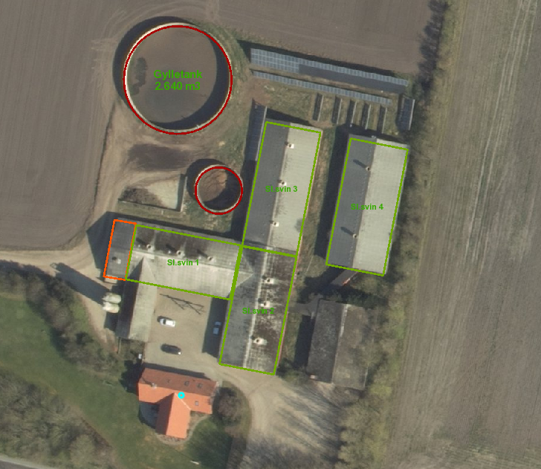
Virksomhedens art: Svinebrug, IE-Brug
Matrikel nr.: 2a m.fl., Ånumvej, Skjern Jorder
Betegnelse: Husdyrbrug omfattet af §16 a i husdyrbrugsloven
Tilsynsmyndighed: Ringkøbing-Skjern Kommune
Kvalitetssikret af: DJ
Indholdsfortegnelse
Stamblad: 4
Oplysninger om husdyrbruget: 4
Meddelelse af miljøgodkendelse 5
Baggrund og kort resumé 5
Biaktiviteter 5
Afgørelsen 5
Vilkår for miljøgodkendelsen 7
Generelt 7
Godkendte stalde, produktioner og miljøteknologier 8
Beskyttelse af jord, grundvand og overfladevand 9
Beskyttelse i forhold til naboer 9
Tilsyn, kontrol og egenkontrol 11
Uheld og risici 12
Ophør 12
Formalia 13
Lovgrundlag 13
Høring og offentliggørelse 13
Klagevejledning 14
Udnyttelse, kontinuitet og revurdering 15
Miljøkonsekvensrapport 17
Krav til miljøkonsekvensrapport 17
Gennemgang af miljøkonsekvensrapport 17
Miljøvurderingen 18
Erhvervsmæssigt nødvendig for ejendommens drift som landbrugsejendom. 18
Beskrivelse af husdyrbruget 18
Lokalisering 21
Forbudszoner 21
Afstandskrav 21
Beskyttelseslinjer 22
Samlet vurdering af lokalisering 22
Påvirkning af landskab 22
Samlet vurdering af påvirkningen af landskab 23
Påvirkning af vilde planter og dyr. 23
Ammoniak påvirkning af natur 23
Påvirkning af bilag IV-arter 30
Samlet vurdering af påvirkningen af vilde planter og dyr 31
Påvirkning af jord grundvand og overfladevand 31
Samlet vurdering af påvirkningen af jord, grundvand og overfladevand 33
Påvirkning af naboer 34
Lugt 34
Støv, støj og rystelser 37
Lys 38
Fluer og skadedyr 38
Transport 38
Samlet vurdering af påvirkning af nabogener 40
Anvendelse af BAT (bedste tilgængelige teknik) 40
Anvendelse af bedste teknik til reduktion af ammoniakemissionen 41
Miljøvurdering af IE-husdyrbrug 43
Udnyttelse af energi og råvarer 44
Substitution af særligt skadelige eller betænkelige stoffer 46
Optimering af produktionsprocesser 46
Iagttagelse af affaldshierarkiet 47
Uheld og risici 47
Særregler for IE-husdyrbrug 47
Alternative løsninger 50
0-alternativ 50
Egenkontrol 51
Konklusion 51
Bilag 1: Bygningsoversigt 52
Bilag 2: Natur 53
Bilag 3: Adresser inden for konsekvensradius 55

Copyright
Kortmateriale er gengivet af Ringkøbing-Skjern Kommune med tilladelse fra Kort- og matrikelstyrelsen. Copyright Kort- og matrikelstyrelsen 1992 /KD.86.1033.

Luftfotos – Danmarks Digitale Ortofoto – er gengivet af Ringkøbing-Skjern Kommune med tilladelse fra Cowi. DDO ©, Copyright COWI.

Stamblad:
Bedriftens ejer | Ejer af husdyrbruget på adressen  Ånumvej 145  6900 Skjern
Driftsansvarlig | Antoniegården Aps
Bedriftens adresse | Ånumvej 145  6900 Skjern
Bedriftens miljøkonsulent og ansvarlige for miljøkonsekvensrapporten. | Svinerådgivningen I/S, Heidi Birch Wentzlau  Birk Centerpark 24, 7400 Herning  Fastnet telefon: 70151200  E-mail: hbw@sraad.dk
Kommune | Ringkøbing–Skjern Kommune
Ejendomsnummer | 7600025383
Bedriftens betegnelse | Husdyrbrug omfattet af § 16a i Bekendtgørelse af lov om miljøgodkendelse m.v. af husdyrbrug
Ansøgning nr. | 210837, indsendt d. 1/4 - 2019, ver. 1

Oplysninger om husdyrbruget:
Stalde og produktioner:
Staldnavn | Staldstørrelse  (m²) | Produktionsareal  (m²) | Dyretype | Staldsystem
Eksisterende Stalde
Sl. Svin 1 | 425 | 371 | Slagtesvin | Drænet gulv + spalter (33%/67%)
Sl. Svin 2 | 480 | 449 | Slagtesvin | Drænet gulv + spalter (33%/67%)
Sl. Svin 3 | 504 | 472 | Slagtesvin | Drænet gulv + spalter (33%/67%)
Sl. Svin 4 | 538 | 506 | Slagtesvin | Delvis spaltegulv,  50-75 % fast gulv

Opbevaringslagre
Navn | Lagertype | Størrelse (m³) | Overfladeareal (m²) | Miljøteknologi
Eksisterende opbevaringslagre
Gyllebeholder | Flydende | 2640 | 657 | -
Gyllebeholder | Flydende | 480 | 122 | -

Meddelelse af miljøgodkendelse

Baggrund og kort resumé

Ringkøbing-Skjern Kommune modtog den 1. april 2019 en ansøgning om miljøgodkendelse af husdyrbruget beliggende på adressen Ånumvej 145, 6900 Skjern.

Der er ikke tidligere meddelt miljøgodkendelse til husdyrbruget på Ånumvej 145, 6900 Skjern i henhold til husdyrbrugsloven §16a.

Kort resumé

Ansøgningen om miljøgodkendelse omfatter hele husdyrbruget, en godkendelse af husdyrbrugets produktionsareal efter stipladsmodellen. Der sker ingen ændringer på produktionen og der opføres ikke nye bygninger på ejendommen.

Biaktiviteter
Ingen

Afgørelsen
Ringkøbing-Skjern Kommune meddeler hermed miljøgodkendelse af husdyrbruget på ejendommen matr. nr. 2a, Ånum, Skjern Jorder beliggende på adressen Ånumvej 145, 6900 Skjern. Afgørelsen meddeles i medfør af § 16a i Husdyrbrugsloven og på de angivne vilkår.

Miljøgodkendelsen gælder hele husdyrbruget uden arealer og omfatter en godkendelse af husdyrbrugets produktionsareal efter stipladsmodellen, hvor der godkendes et produktionsareal i stedet for et antal producerede grise med et fast vægtinterval. Der sker ingen ændringer på produktionen og der opføres ikke nye bygninger på ejendommen.

Miljøgodkendelsen gælder hele husdyrbruget og omfatter følgende produktionsarealer i eksisterende stalde:
Staldnavn | Staldstørrelse  (m²) | Produktionsareal  (m²) | Dyretype | Staldsystem
Eksisterende Stalde
Sl. Svin 1 | 425 | 371 | Slagtesvin | Drænet gulv + spalter (33%/67%)
Sl. Svin 2 | 480 | 449 | Slagtesvin | Drænet gulv + spalter (33%/67%)
Sl. Svin 3 | 504 | 472 | Slagtesvin | Drænet gulv + spalter (33%/67%)
Sl. Svin 4 | 538 | 506 | Slagtesvin | Delvis spaltegulv,  50-75 % fast gulv

Afgørelse om miljøgodkendelse sker på baggrund af ansøgning skema nr. 210837, indsendt den 1. april 2019, version 1.

Afgørelsen om miljøgodkendelse af husdyrbruget Ånumvej 145, 6900 Skjern meddeles på baggrund af, at Ringkøbing-Skjern Kommune vurderer, at ansøger har truffet de nødvendige foranstaltninger for at forebygge og begrænse forurening ved anvendelse af bedst tilgængelige teknik, og at husdyrbruget i øvrigt kan drives på stedet, uden at påvirke omgivelserne på en måde, som er uforenelig med hensynet til naboer, landskab, natur og miljø.

Der gøres opmærksom på, at alle ændringer af eksisterende afløb som udgangspunkt skal godkendes.

Hvis der er øget areal med tagflader eller befæstede arealer hvor vandet afledes til nedsivning, skal der søges om en nedsivningstilladelse hos Ringkøbing-Skjern Kommune.

Hvis der er øget areal med tagflader eller befæstede arealer med afledning til vandløb, herunder dræn og grøfter, skal der søges om en udledningstilladelse hos Ringkøbing-Skjern Kommune.

Der gøres hermed opmærksom på, at miljøgodkendelsen ikke fritager fra krav om tilladelse, godkendelse, eller dispensation efter anden lovgivning, herunder Museumsloven. Eventuelt byggeri må først påbegyndes, når der ligger en særskilt tilladelse til igangsættelse af byggeriet.
Forholdet til museumsloven
Der gøres opmærksom på, at sten og jorddiger, der er omfattet af bestemmelserne i Museumsloven §29a, ikke må beskadiges eller sløjfes uden dispensation fra Ringkøbing-Skjern Kommune.

Der foreligger særlige regler for jordbearbejdning omkring gravhøje bl.a. må der ikke foretages jordbehandling, gødes eller plantes (herunder også juletræer og lignende) inden for en afstand af 2 meter fra højens yderste kant jf. §29 f i museumsloven.

Information om diger og gravhøje kan findes på www.miljoeportal.dk.

Vi anmoder om, at Ringkøbing-Skjern Kommune bliver orienteret, såfremt der sker ændringer i ejerforhold eller af driftsansvarlig.

Vilkår for miljøgodkendelsen
Konkrete bestemmelser i lovgivningen, som er generelt gældende for landbrug, er som hovedregel, ikke nævnt i denne miljøgodkendelse. Miljøgodkendelsen meddeles på de nedenstående vilkår.

Generelt

- Husdyrbruget skal placeres, indrettes og drives i overensstemmelse med de oplysninger, der fremgår af ansøgningen og med de eventuelle ændringer, der fremgår af miljøgodkendelsen.
- Godkendelsen skal være udnyttet inden 6 år fra afgørelsen er meddelt. Hvis godkendelsen kun bliver delvist udnyttet bortfalder den del der ikke er udnyttet.
- Udnyttelse anses for, at foreligge når byggeriet faktisk er afsluttet eller ved konstatering af, at det der er truffet afgørelse om, faktisk er gennemført. Se i øvrigt afsnit om udnyttelse, kontinuitet og revurdering i Formalia.
- De vilkår, der vedrører driften, skal være kendt af de ansatte, der er beskæftiget med den pågældende del af driften.
- Ved manglende overholdelse af miljøgodkendelsens vilkår, skal den driftsansvarlige straks træffe de nødvendige foranstaltninger for at sikre, at vilkårene igen overholdes og underrette Ringkøbing-Skjern Kommune.

- Drifts-, indretnings-, eller bygningsmæssige ændringer, skal anmeldes til kommunen inden de påbegyndes. Kommunen vurderer, om de aktuelle planer for ændring/udvidelse/renovering kan ske indenfor rammerne af denne miljøgodkendelse.

Godkendte stalde, produktioner og miljøteknologier
- Dyreholdet på ejendommen må etableres i de med rødt markerede stalde på kort nedenfor.
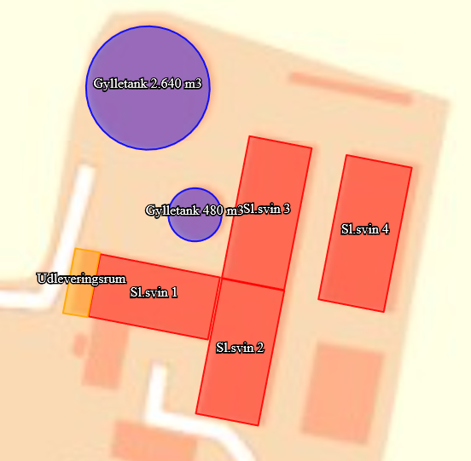
- I stalde med dyrehold skal dyretype og staldkategori på arealer der anvendes til produktion være i overensstemmelse med oversigten nedenfor.
Staldnavn | Staldstørrelse  (m²) | Produktionsareal  (m²) | Dyretype | Staldsystem
Eksisterende Stalde
Sl. Svin 1 | 425 | 371 | Slagtesvin | Drænet gulv + spalter (33%/67%)
Sl. Svin 2 | 480 | 449 | Slagtesvin | Drænet gulv + spalter (33%/67%)
Sl. Svin 3 | 504 | 472 | Slagtesvin | Drænet gulv + spalter (33%/67%)
Sl. Svin 4 | 538 | 506 | Slagtesvin | Delvis spaltegulv,  50-75 % fast gulv

Beskyttelse af jord, grundvand og overfladevand

- Der skal til beskyttelse af jord, grundvand og overfladevand træffes foranstaltninger som anført i tabellen nedenfor.
Vask af maskiner | Vask af landbrugsmaskiner og redskaber skal ske på fast vaskeplads med bortledning af vaskevandet til opsamlingsbeholder. Alternativt kan vask af landbrugsmaskiner ske på udbringningsarealerne.
Rengøring af arealer | Affald, foderrester, gødningsspild mv. skal fjernes fra befæstede arealer, som har afledning af overfladevand til nedsivning eller recipient.
Vedligeholdelse af anlæg | Afløb, beholdere, pumper og andet, som anvendes til afledning af spildevand, restvand og saftafløb, skal altid være i driftsklar stand.  Ændret håndtering af spildevand, restvand og saftafløb skal anmeldes til kommunen.
Håndtering af gylle | Håndtering af gylle skal foregå under opsyn og eventuelt spild skal straks opsamles.  Påfyldning af gyllevogne skal ske med vognmonteret pumpe, der har returløb til tanken eller på fast plads med afløb til opsamlingsbeholder.
Opbevaringsanlæg generelt | Opbevaringskapaciteten skal være mindst 9 mdr.
Oplag af olie og medicin | Eventuelt spild af olie skal straks opsamles af velegnet absorptionsmateriale – eks. kattegrus.  Spildolie skal opbevares på en sådan måde, at der ikke opstår risiko for forurening.  Medicin skal opbevares forsvarligt og utilgængeligt for uvedkommende.
Affald | Affald skal opbevares og bortskaffes, efter kommunens til en hver tid gældende affaldsregulativ.

Beskyttelse i forhold til naboer

- Der skal til beskyttelse imod væsentlige nabogener træffes foranstaltninger, som anført i tabellen nedenfor.
Fluer og skadedyr | Der skal på ejendommen foretages effektiv fluebekæmpelse - som minimum i overensstemmelse med de nyeste retningslinjer fra Aarhus Universitet, Institut for Agroøkologi.  Opbevaring af foder skal ske på en sådan måde, at der ikke opstår risiko for tilhold af skadedyr (rotter m.v.). På forlangende skal indgås kontrakt med autoriseret rottebekæmpelsesfirma.
Lugt | Der skal til stadighed opretholdes en god staldhygiejne, herunder renholdelse og tørhed på den faste del af staldgulvet, renholdelse for at hindre støv- og smudsbelægninger i stalden samt renholdelse af fodringssystem m.v.
Støj | Husdyrbrugets bidrag til støjbelastningen i omgivelserne må ikke overstige nedenstående værdier, målt ved nabobeboelser, eller deres opholdsarealer.
Støj | Dag | Tidsrum |  | db(A) |  | Midlingstid
Støj | Mandag - fredag | 07.00 – 18.00 |  | 55 |  | 8 timer
Støj | Mandag - fredag | 18.00 – 22.00 |  | 45 |  | 1 time
Støj | Lørdag | 07.00 – 14.00 |  | 55 |  | 7 timer
Støj | Lørdag | 14.00 – 18.00 |  | 45 |  | 4 timer
Støj | Lørdag | 18.00 – 22.00 |  | 45 |  | 1 time
Støj | Søn- og helligdag | 07.00 – 22.00 |  | 45 |  | 1 time
Støj | Alle dage | 22.00 – 07.00 |  | 40 |  | ½ time
Lavfrekvent støj, | Nedenstående grænser er for lavfrekvent støj og infralyd (dB re 20 µPa), målt indendørs. Støjgrænserne gælder for ækvivalentniveauet over et tidsrum på 10 minutter, hvor støjen er kraftigst. Grænserne er gældende for impulsagtig lavfrekvent støj og infralyd. For støj/lydgrænser hvor der ingen impulser forekommer, skal der lægges 5 dB til nedenstående skema.
Lavfrekvent støj, | Anvendelse |  | Tidsrum |  | A-vægtet lydtryks- niveau (10-160 Hz), dB
Lavfrekvent støj, | Beboelsesrum |  | Aften/nat kl. 18.00-07.00  Dag kl. 07.00-18.00 |  | 15  20
Lavfrekvent støj, | Kontorer, undervisnings- og andre støjfølsomme rum |  | Hele døgnet |  | 25
Lavfrekvent støj, | Øvrige rum |  | Hele døgnet |  | 30
Lavfrekvent støj, | Måling for lavfrekvent støj skal følge anvisningerne i afsnit 3.4 i Miljøstyrelsens Orientering nr. 9 af 1997 ”Lavfrekvent støj, infralyd og Vibrationer i eksternt miljø”
Vibrationer | Nedenstående grænser er for vibrationer, dB re 10⁻⁶ m/s. Vibrationsgrænserne gælder for det maksimale KB-vægtede accelerationsniveau med tidsvægtning Slow.
Vibrationer | Anvendelse |  | Tidsrum |  | Vægtet acc. niv, L_{aw} i dB
Vibrationer | Boliger i boligområder |  | Hele døgnet. |  | 75
Vibrationer | Boliger i blandet bolig/erhvervsområde |  | Aften/nat kl. 18.00-07.00  Dag kl. 07.00-18.00 |  | 75  80
Vibrationer | Institutioner |  | Hele døgnet |  | 75
Vibrationer | Erhvervsbebyggelse |  | Hele døgnet |  | 85
Vibrationer | Ved måling til dokumentation for overholdelse af vibrationsgrænserne, skal anvisningerne i afsnit 4.3 i Miljøstyrelsens Orientering nr. 9 af 1997 ”Lavfrekvent støj, infralyd og vibrationer i eksternt miljø” anvendes.
Kontrol og målinger for støj/vibrationer | Husdyrbruget skal for egen regning dokumentere, at støj- og vibrations-vilkår overholdes, hvis tilsynsmyndigheden finder det påkrævet. Kravet om dokumentation af støjforholdene kan højst fremsættes en gang årligt medmindre den seneste kontrol viser, at vilkårene ikke er overholdte.  Måle- og beregningspunkter fastsættes efter nærmere aftale med tilsynsmyndigheden.  Hvis de fastsatte støjgrænser overskrides, skal der sammen med rapport om målinger/ beregninger fremsendes forslag til støj– og/eller vibrationsreduktion ned til de fastsatte grænseværdier og med tidsplan for gennemførelse.  Ved målinger/beregninger for støj og/eller vibrationer, udarbejdelse af afrapportering og gennemførelse af eventuelle tiltag for støj- og/eller vibrationsreduktion, skal udgifterne hertil alene afholdes af virksomheden.
Lys | Driften må ikke medføre væsentlige lysgener for de omkringboende.  Såfremt tilsynsmyndigheden vurderer, at bedriften giver anledning til væsentlige lysgener, skal bedriften lade udarbejde en handlingsplan og derefter gennemføre denne. Handlingsplanen skal godkendes af tilsynsmyndigheden.
Støv | Driften må ikke medføre støvgener uden for ejendommens eget areal, som af tilsynsmyndigheden skønnes at være væsentlige.  Fodersiloer skal indrettes således, at støvgener i forbindelse med indblæsning af foder undgås, f.eks. med melcykloner, eller anden støvbegrænsende foranstaltninger.
Døde dyr. | Døde dyr skal bortskaffes til godkendt destruktionsvirksomhed. Animalsk affald, herunder selvdøde dyr skal opbevares og afhændes i overensstemmelse med den til enhver tid gældende bekendtgørelse om opbevaring af døde dyr.

Tilsyn, kontrol og egenkontrol
- Dokumentation i form af logbog, kvitteringer og opbevaringsaftaler opbevares i mindst 3 år og forevises tilsynsmyndighed efter anmodning.
- IE-husdyrbruget skal dokumentere anvendelse af fodring eller fodringsteknikker (herunder enzymer eller fasefodring) i form af ajourførte foderplaner, som skal opbevares i minimum 3 år og forevises på forlangende i forbindelse med tilsyn
- Ejendommens anvendelse af miljøledelse skal kunne dokumenteres herunder miljøpolitikken og den konkrete handlingsplan. Dokumentationen skal forevises på forlangende i forbindelse med tilsyn.

Uheld og risici
- Stoffer og produkter, som er mærket med akut toksicitet eller fare for vandmiljøet, må ikke uden forudgående tilladelse fra Ringkøbing-Skjern Kommune anvendes i større mængder end det fremgår af vejledningen til de pågældende produkter eller til formål der ikke er normale på et husdyrbrug.
- Ved driftsuheld, hvor der opstår risiko for forurening af miljøet, er der pligt til at anmelde dette til tilsynsmyndigheden, Ringkøbing-Skjern Kommune den først kommende hverdag. Er der behov for øjeblikkelig indsats ringes 112.
- Senest 14 dage efter driftsuheld skal driftsansvarlig fremsende en skriftlig orientering, der beskriver uheldets omfang og indsatsen mod miljømæssige skader, samt beskriver forebyggende foranstaltninger, der begrænser risiko for nye uheld.
- Ejendommens beredskabsplan/driftsforskrift skal til en hver tid være ajourført.

Ophør
- Ved ophør af driften, skal der træffes de nødvendige foranstaltninger for at undgå forureningsfare og for at bringe stedet tilbage i tilfredsstillende tilstand. Bl.a. skal stoffer, der kan forurene jord, grundvand og overfladevand, samt affald bortskaffes, efter gældende regler.
- Senest 4 uger efter driftsophør af IE-husdyrbruget skal dette anmeldes til Ringkøbing-Skjern Kommune med et oplæg til vurdering efter §38 k, stk.1, i lov om forurenet jord. Vurderingen skal indeholde en risikovurdering for menneskers sundhed og miljøet. Viser risikovurderingen, at det ikke kan afvises, at forureningen udgør en væsentlig risiko for menneskers sundhed eller miljøet, skal vurderingen tillige indeholde et oplæg til foranstaltninger, der sikrer, at forureningen ikke udgør en sådan risiko.

Formalia

Lovgrundlag
Miljøgodkendelsen er givet på baggrund af husdyrbrugsloven, hvor krav efter VVM-direktivet, habitatdirektivet og IE-direktivet samt i et vist omfang regler fra miljøbeskyttelsesloven og planlovens landzoneregler varetages.
Miljøgodkendelsen suppleres af generelle regler i husdyrgodkendelsesbekendtgørelsen og den generelle regulering i husdyrgødningsbekendtgørelsen.
Grundlaget for miljøgodkendelsen var på godkendelsestidspunktet:
- Kommuneplan 2017-2029
- Husdyrbrugsloven, Lov om miljøgodkendelse m.v. af husdyrbrug nr. 1572 af 20. december 2006 senest ændret i bekendtgørelse af lov om husdyrbrug og anvendelse af gødning m.v. nr. 1020 af 6. juli 2018
- Husdyrgodkendelsesbekendtgørelsen, bekendtgørelse om godkendelse og tilladelse m.v. af husdyrbrug nr. 1467 af 6. december 2018
- Husdyrgødningsbekendtgørelsen Bekendtgørelse om erhvervsmæssigt dyrehold, husdyrgødning, ensilage m.v. nr. 1076 af 28. august 2018
- Bekendtgørelse af lov om naturbeskyttelse, nr. 240 af 13. marts 2019 (Naturbeskyttelsesloven).
- Bekendtgørelse om udpegning og administration af internationale naturbeskyttelsesområder samt beskyttelse af visse arter nr. 1595 af 6. december 2018
- Bekendtgørelse om affald, nr. 224 af 8. marts 2019 (Affaldsbekendtgørelsen).
- Bekendtgørelse om indretning, etablering og drift af olietanke, rørsystemer og pipelines nr. 1611 af 10. december 2015 (Olietankbekendtgørelsen).

Der gøres opmærksom på, at ansøger selv har ansvar for at indhente nødvendige godkendelser/tilladelser i henhold til anden lovgivning.

Høring og offentliggørelse
Ansøgningsmaterialet har været offentliggjort i 3 uger på Ringkøbing-Skjern Kommunes hjemmeside www.rksk.dk/om-kommunen/annoncering/landbrug fra den 8. april 2019 til den 29. april 2019, hvor der ikke er indkommet bemærkninger til det ansøgte.
Udkastet til miljøgodkendelsen har været i 30 dages høring hos ansøger, konsulent, naboer og ejere og beboere på ejendomme med boliger/bygninger indenfor konsekvenszonen fra 15/7-2019 til 19/8-2019.
Naboer: Ejere og beboer af boliger og bygninger indenfor konsekvensradius på 699 meter
Matrikulære naboer: Matrikulære naboer i husdyrlovens forstand defineres som ejere af ejendomme, der matrikulært grænser op til den ejendom, hvorpå anlægget er beliggende. Ringkøbing-Skjern kommune vurderer at ændringerne på anlæggene generelt er af underordnet betydning for de matrikulære naboer til ejendommens markarealer. Nabohøringen tager derfor udgangspunkt i den matrikel, hvorpå anlæggene ligger. De naboer til markarealer, som i særlige tilfælde bliver berørt af ændringerne, bliver inddraget i høringen i henhold til forvaltningslovens almindelige regler om partshøring. Det er i den aktuelle sag vurderet, at der ikke er nogen, som skal inddrages i høringen.
I forbindelse med høringen er der ikke indkommet bemærkninger til det ansøgte.
Afgørelse om miljøgodkendelse vil blive offentliggjort den 26. august 2019 på Ringkøbing-Skjern Kommunes hjemmeside på www.rksk.dk/om-kommunen/annoncering/landbrug.

Klagevejledning
I henhold til Bekendtgørelse af lov om miljøgodkendelse m.v. af husdyrbrug kapitel 7, kan der klages over miljøgodkendelsen af ansøgeren, Miljøministeriet, samt enhver, der må antages, at have en individuel væsentlig interesse i sagens udfald. Der kan desuden klages af de myndigheder og organisationer, der angivet i lovens § 85-87.
Ved klage, kan Miljø- og Fødevareklagenævnet bestemme, at klagen har opsættende virkning på udnyttelsen.
Udnyttelse af miljøgodkendelsen i klageperioden og imens eventuel klage behandles, sker på eget ansvar.
Ansøgeren vil få besked, hvis der klages over afgørelsen.
For behandling af klager, der indbringes for nævnet, herunder anmodning om genoptagelse, betaler klager et gebyr på 900 kr. for privatpersoners og 1.800 kr. for virksomheders og organisationers vedkommende.
Klagegebyret tilbagebetales, hvis du får helt, eller delvis medhold i din klage, hvis den påklagede afgørelse ændres, eller ophæves, eller klagen afvises, som følge af overskredet frist, manglende klageberettigelse, eller fordi klagen ikke er omfattet af klagenævnets kompetence.
Ønskes afgørelsen prøvet ved domstolene, skal søgsmål ifølge § 90 i Bekendtgørelse af lov om miljøgodkendelse m.v. af husdyrbrug være anlagt inden 6 måneder efter, at sagen er offentliggjort.
Klagefristen er 4 uger og regnes fra datoen for offentliggørelsen. Klagen skal være modtaget og registreret senest den 23. september 2019.
Indsendelse af klage
Det er obligatorisk for klager, at bruge Miljø- og Fødevareklagenævnets digitale Klageportal, med mindre, du har fået en tilladelse fra Miljø- og Fødevareklagenævnet, der fritager dig for, at anvende den digitale Klageportal. I nedenstående tekst kan du se, hvordan du skal bruge den digitale Klageportal.
Digital Klageportal
Hvis du ønsker, at klage over denne afgørelse, kan du klage til Miljø- og Fødevareklagenævnet. Du klager via Klageportalen, som du finder på dette link: https://naevneneshus.dk/start-din-klage/miljoe-og-foedevareklagenaevnet/
Klagen sendes gennem Klageportalen til den myndighed, der har truffet afgørelsen. En klage er indgivet, når den er indsendt til Miljø- og Fødevareklagenævnet, og når du har indbetalt klagegebyret. Du betaler gebyret via elektronisk overførsel eller ved giroindbetaling.
Anmodning om fritagelse for indsendelse, via klageportal
Miljø- og Fødevareklagenævnet skal, som udgangspunkt, afvise en klage, der ikke er indsendt via Klageportalen. Hvis du ønsker, at blive fritaget for at bruge Klageportalen, skal du sende din klage og en begrundet anmodning til Ringkøbing-Skjern Kommune, Smed Sørensens Vej 1, 6950 Ringkøbing. Ringkøbing-Skjern Kommune videresender herefter anmodningen til Miljø- og Fødevareklagenævnet, som træffer afgørelse om, hvorvidt din anmodning kan imødekommes.
Hjælp til klage
Miljø- og Fødevareklagenævnet stiller i et vist omfang, en supportfunktion til rådighed ved oprettelse af en klage. Supportfunktionen kan kontaktes pr. tlf.: 7240 5600, eller på mail: nh@naevneneshus.dk. De kan kontaktes på følgende tidspunkter: man.-fre. 9.00-15.00.

Udnyttelse, kontinuitet og revurdering
En godkendelse efter § 16a i husdyrbrugsloven bortfalder, hvis den ikke er udnyttet inden 6 år efter at godkendelsen er meddelt. Godkendelsen anses for udnyttet, når byggeriet faktisk er afsluttet. Hvis der ikke foreligger et byggeri anses en godkendelse for udnyttet, når det konstateres, at det, der er truffet afgørelse om, faktisk er gennemført.
En udnyttet miljøgodkendelse kan bortfalde helt eller delvist, hvis den efterfølgende ikke har været udnyttet i 3 på hinanden følgende år. Udnyttelsen forudsætter at mindst 25 % af det godkendte produktionsareal udnyttes driftsmæssigt og at den driftsmæssige udnyttelse ikke på noget tidspunkt ophører i 3 på hinanden følgende år. Driftsmæssig udnyttelse kræver, at der er dyr på produktionsarealerne svarende til mindst 50 % af det mulige ifølge dyrevelfærdskravene.
Godkendelser af IE-husdyrbrug tages op til revurdering og ajourføres om nødvendigt af hensyn til udviklingen i den bedste tilgængelige teknik. Den første regelmæssige revurdering foretages, når der er forløbet 8 år fra det tidspunkt, hvor husdyrbruget første gang blev godkendt
Godkendelsen skal dog uanset ovenstående tages op til revurdering, hvis der offentliggøres en BAT-konklusion, der vedrører den væsentligste af husdyrbrugets aktiviteter. Revurderingen skal tilrettelægges, så husdyrbruget kan overholde de på baggrund af BAT-konklusionen ajourførte vilkår senest fire år efter offentliggørelsen af BAT-konklusionen i EU-tidende.

På vegne af Teknik- og Miljøudvalget

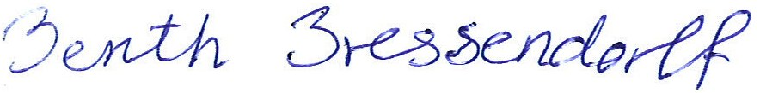
__________________ ___________________
Ivan Thesbjerg Berith Bressendorff
Afdelingsleder Miljømedarbejder
Land og Vand, Landbrug Land og Vand, Landbrug
Ringkøbing-Skjern Kommune Ringkøbing-Skjern Kommune

Kopi af udkast til miljøgodkendelse er sendt til:
Ansøger: Ejer af ejendommen Ånumvej 145, 6900 Skjern
Konsulent: Heidi Birch Wentzlau (Svinerådgivningen), e-mail: hbw@sraad.dk

Ejere og beboer af boliger/bygninger inden for konsekvensradius på 699 meter: se bilag 3
Matrikulære naboer til matrikel nr. 2a, Ånumvej, Skjern Jorder

Udkast til miljøgodkendelsen er også sendt i høring til nedenstående liste.

Kopi af miljøgodkendelsen er sendt til:
- Svinerådgivning I/S, Konsulent Heidi Birch Wentzlau, e-mail: hbw@sraad.dk
- Ringkøbing-Skjern museum, Arkæologisk Afdeling v/Torben Egebjerg,
e-mail: post@arkvest.dk
- Det økologiske Råd, 2200 København N, e-mail: husdyr@ecocouncil.dk
- Dansk Ornitologisk Forening, e-mail: natur@dof.dk, ringkoebing-skjern@dof.dk
- Sundhedsstyrelsen, e-mail:senord@sst.dk
- Ferskvandsfiskeriforeningen for Danmark, Vormstrupvej 2, 7540 Haderup,
e-mail: nb@ferskvandsfiskeriforeningen.dk
- Danmarks Naturfredningsforenings Lokalkomité for Ringkøbing-Skjern Kommune,
e-mail: dnringkoebing-skjern-sager@dn.dk
- Danmarks Sportsfiskerforbund, Skyttevej 4, 7182 Bredsten,
e-mail: post@sportsfiskerforbundet.dk
- Danmarks Sportsfiskerforbund, e-mail: lbt@sportsfiskerforbundet.dk,
- Friluftsrådet Midt-Vest, e-mail: midtvestjylland@friluftsraadet.dk

Miljøkonsekvensrapport
Ansøgningen om miljøgodkendelse skal i henhold til husdyrgodkendelsesbekendtgørelsen omfatte en miljøkonsekvensrapport, idet der er tale om en ansøgning om godkendelse efter § 16 a, stk. 2, i husdyrbrugsloven.

Krav til miljøkonsekvensrapport
Miljøkonsekvensrapporten skal mindst omfatte:
1) En beskrivelse af det ansøgte med oplysninger om
- det ansøgtes placering, udformning, dimensioner og andre relevante særkender,
- det ansøgtes forventede væsentlige og eventuelle kumulative indvirkninger på miljøet,
- det ansøgtes særkender eller de foranstaltninger, der påtænkes truffet for at undgå, forebygge eller begrænse og om muligt neutralisere forventede væsentlige skadelige indvirkninger på miljøet, og
- den eller de rimelige alternative løsninger, som ansøger har undersøgt, og som relevante for det ansøgte og dets særlige karakteristika, og hovedårsagerne til den eller de valgte løsninger under hensyn til det ansøgtes indvirkninger på miljøet.

2) Et samlet, ikke-teknisk resumé af oplysningerne i pkt. 1, og tillige oplysninger om foranstaltninger ved ophør, hvis det ansøgte vedrører et IE-husdyrbrug.
3) Oplysning om den kompetente ekspert, der har udarbejdet miljøkonsekvensrapporten.
Ansøger skal ved udarbejdelse af miljøkonsekvensrapporten tage hensyn til tilgængelige resultater af andre relevante vurderinger.
Ansøgers oplysninger i miljøkonsekvensrapporten, skal på en passende måde påvise, beskrive og vurdere det ansøgtes væsentlige direkte og indirekte virkninger i forhold til:
1) befolkningen og menneskers sundhed,
2) biologisk mangfoldighed med særlig vægt på kategori 1- og 2-natur samt bilag IV-arter,
3) jordarealer, jordbund, vand, luft og klima,
4) materielle goder, kulturarv og landskabet,
5) samspillet mellem to, flere eller alle faktorer efter nr. 1-4 og
6) sårbarhed i forhold til risici for større ulykker eller katastrofer som følge af faktorerne efter nr. 1-5.

Gennemgang af miljøkonsekvensrapport
Ringkøbing-Skjern Kommune skal i henhold til husdyrgodkendelsesbekendtgørelsen gennemgå miljøkonsekvensrapporten med inddragelse af den fornødne ekspertise og kan i fornødent omfang indhente yderligere oplysninger fra ansøger til opfyldelse af kravene.
Miljøkonsekvensrapport, ansøgningen i Husdyrgodkendelse.dk, BAT-redegørelse og beredskabsplan er gennemgået, og der er indhentet supplerende oplysninger.
Det er Ringkøbing-Skjern Kommunes samlede vurdering, at ansøger og dennes konsulent har leveret tilstrækkelige oplysninger til, at der kan gennemføres en miljøvurdering af det ansøgte.

Miljøvurderingen
I henhold til husdyrgodkendelsesbekendtgørelsen skal Kommunalbestyrelsen ved afgørelsen om godkendelse efter § 16 a i husdyrbrugsloven vurdere, om den ansøgte etablering, udvidelse eller ændring af husdyrbruget kan indebære væsentlig virkning på miljøet, herunder i forhold til omgivelsernes sårbarhed og kvalitet, i forhold til navnlig
1) landskabelige værdier,
2) natur med dens bestande af vilde planter og dyr og deres levesteder, herunder områder, der er beskyttet mod tilstandsændringer eller fredet, udpeget som internationalt naturbeskyttelsesområde eller udpeget som særlig sårbart over for næringsstofpåvirkning,
3) jord, grundvand og overfladevand, og
4) lugt-, støj-, rystelses-, støv-, flue-, transport- og lysgener, uhygiejniske forhold, affaldsproduktion m.v.
Kommunalbestyrelsen skal ved vurderingen inddrage alle etableringer, udvidelser og ændringer af husdyrbruget, der er godkendt, tilladt eller afgjort efter anmeldelse inden for de seneste 8 år før kommunalbestyrelsens afgørelse.

Erhvervsmæssigt nødvendig for ejendommens drift som landbrugsejendom.
Ansøgningen omfatter en godkendelse af husdyrbrugets produktionsareal efter stimodellen. Der opføres ikke nyt byggeri i forbindelse med denne miljøgodkendelse.
Ringkøbing-Skjern Kommune vurderer, at overgangen til stipladsmodellen er en naturlig ændring af husdyrbruget, som er erhvervsmæssig nødvendig for ejendommens drift som landbrugsejendom.

Beskrivelse af husdyrbruget
Ansøgt drift
Stalde og produktioner Ansøgt drift
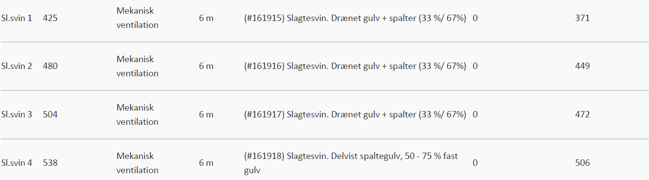

I forbindelse med denne miljøgodkendelse godkendes husdyrbrugets produktionsareal efter stipladsmodellen. Der sker ikke yderligere ændringer
Områder, hvor dyrene ikke kan opholde sig og/eller ikke har mulighed for at gødningsafsætte, medregnes ikke som produktionsareal. Se situationsplan i bilag 1
Sl.svin 1
Stalden anvendes til slagtesvin.
Stalden måler ifølge tegninger 425 kvm. Der fratrækkes 2 inspektionsgange på i alt 54 kvm. Der er
ikke fratrukket areal til foderautomater. Således inddateret 371 kvm produktionsareal. Stipladser
er etableret med drænet gulv + spalter.

Sl.svin 2
Stalden anvendes til slagtesvin.
Stalden måler ifølge tegninger 480 kvm. Der fratrækkes inspektionsgang på 31 kvm. Der er ikke
fratrukket areal til foderautomater. Således inddateret 449 kvm produktionsareal. Stipladser er
etableret med drænet gulv + spalter.

Sl.svin 3
Stalden måler ifølge tegninger 504 kvm. Der fratrækkes inspektionsgang på 32 kvm. Der er ikke
fratrukket areal til foderautomater. Således inddateret 472 kvm produktionsareal. Stipladser er
etableret med drænet gulv + spalter.

Sl.svin 4
Stalden anvendes til slagtesvin.
Stalden måler ifølge tegninger 538 kvm. Der fratrækkes inspektionsgang på 32 kvm. Der er ikke
fratrukket areal til foderautomater. Således inddateret 506 kvm produktionsareal. Stipladser er
etableret med delvis fast gulv (50/75).
Nudrift
Stalde og produktioner Nudrift

Beskrivelse af nudriften:
Bedriften har en ældre godkendelse med tilladelse til 7993 slagtesvin fra 32-107 kg.

8-års drift
Stalde og produktioner 8 års drift

Beskrivelse af 8-årsdrift:
Husdyrbrugets 8-årsdrift er identisk med nudriften.

Gødningsopbevaringsanlæg
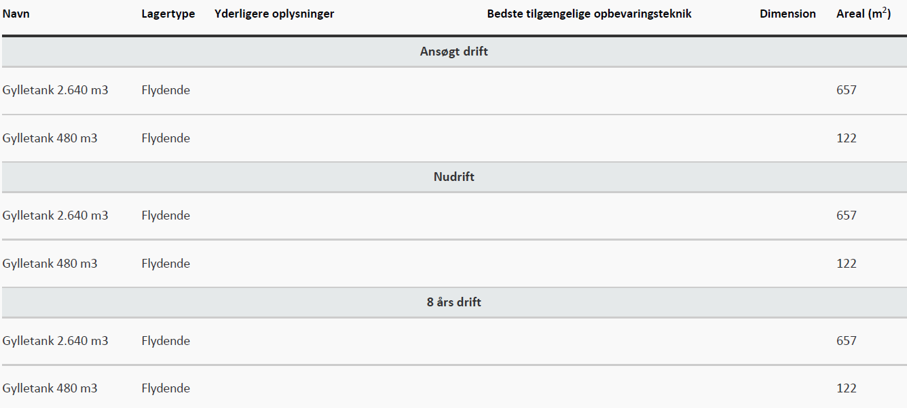
Der sker ingen ændringer på husdyrbrugets opbevaringslagre i forbindelse med denne miljøgodkendelse.
Lagerregnskab og opbevaringskapacitet
Ansøger oplyser:
Udover husdyrgødning samt vand fra produktionen tilledes vand fra befæstede arealer.
Husdyrgødningen opbevares i fortank, gyllebeholdere og i kanaler under stald, den samlede
opbevaringskapacitet på ejendommen svarer til > 3.120 m3.

Ejendommens gyllebeholdere er overdækket med fast flydelag i form af halm. Tilstand og
vedligehold registreres i logbog. Ekstern opbevaringskapacitet benyttes i det omfang, det er
nødvendigt for at opnå de bedste udbringningsforhold i marken – der optimeres efter
udbringningstidspunkt og afgrødevalg.
Ansøger forpligter sig via gødningsplanlægningen til at opretholde tilstrækkelig
opbevaringskapacitet for husdyrgødning jf. Husdyrgødningsbekendtgørelsens § 11 og 12. Dette
forhold kan på tilsyn kræves dokumenteret. Dette vurderes at være tilstrækkeligt til at sikre at
produktionen til stadighed har rådighed over den nødvendige kapacitet.

Kommunens vurdering:
Ringkøbing-Skjern kommune vurderer, at ansøger har redegjort for at husdyrbruget har adgang til tilstrækkelig opbevaringskapacitet der svarer til mere end 9 mdr.

Lokalisering

Forbudszoner
Indenfor forbudszonerne må der ikke etableres nybyggeri (husdyranlæg og gødnings- og ensilageopbevaringsanlæg) eller udvidelser/ændringer i eksisterende bygninger, der medfører forøget forurening.
Område | Afstandskrav | Afstand målet fra nybyggeri/bygning, hvor ændringen eller udvidelsen sker
By – og sommerhuszoner | 50 meter | Over 50 meter
Lokalplanområder | 50 meter | Over 50 meter
Nabobeboelsesbygninger | 50 meter | Over 50 meter
Afstand til kategori 1-natur og kategori 2-natur | 10 meter | Over 10 meter

Der er intet nybyggeri eller ændringer/udvidelser i de eksisterende bygninger indenfor forbudszonerne.

Afstandskrav
Til husdyranlæg generelt (stald, opbevaringslager og/eller ensilage- opbevaringsanlæg) er der faste afstandskrav for at beskytte imod forurening eller væsentlige gener fra anlæggene.
Afstandskravene gælder kun for nybyggeri, og eksisterende anlæg er derfor ikke omfattet af bestemmelsen. Der ansøges ikke om nybyggeri i forbindelse med denne miljøgodkendelse.
Type | Afstandskrav (m) | Mindste afstand til anlæg (m)
Vandforsyning til < 10 ejendomme | 25 | Under 25 m – egen boring til produktionen er beliggende mellem stald 4 og maskinhus
Vandforsyning til > 10 ejendomme | 50 | Over 50 m
Vandløb, dræn og søer ^{*1} | 15 | Over 15 m
Offentlig vej, privat fællesvej | 15 | Over 15 m
Levnedsmiddelvirksomhed | 25 | Over 25 m
Beboelse på samme ejendom ^{*2} | 15 | Under 15 m – der er ca. 6 m fra eksisterende stald 2 til stuehus
Naboskel | 30 | Under 30 m – der er under 30 m til naboskel fra eksisterende stald 4 til matrikel 1a, Ånum, Skjern Jorder der tilhører ejendommen Ånum 156, Skjern.
^{*1} Fra åbne vandløb og til søer med et areal, der er større end 100 m² skal der være mere end 100 meter til opbevaringsanlæg for flydende husdyrgødning.
^{*2} Ensilageopbevaringsanlæg er ikke omfattet af kravet
De lovpligtige afstandskrav er ifølge ansøgningens oplysninger overholdt.
Da de lovpligtige afstandskrav er overholdt, vurderes anlægget derfor, placeringsmæssigt, ikke at give væsentlige gener for omgivelserne eller væsentlig risiko for forurening.

Beskyttelseslinjer
Naturbeskyttelseslovens bestemmelser om bygge- og beskyttelseslinjer skal sikre, at de nærmeste omgivelser ved søer og åer samt omkring fortidsminder, skove og kirker friholdes for bebyggelse eller andre væsentlige landskabelige indgreb.
Der er ved behandlingen af sagen taget stilling til nedenstående beskyttelseslinjer, og det er med X angivet, om nybyggeri på ejendommen ligger indenfor eller udenfor linjerne.
Beskyttelseslinje | Indenfor (x) | Udenfor (x) | Beskyttelseslinje | Indenfor (x) | Udenfor (x)
Klitfredede arealer |  | x | Skove |  | x
Strand |  | x | Fortidsminder |  | x
Søer |  | x | Kirker |  | x
Vandløb |  | x
Det er på baggrund af ovenstående Ringkøbing-Skjern Kommunes vurdering, at husdyrbrugets anlæg ikke er i modstrid med de hensyn, der skal tages i forhold til ovennævnte emner.

Samlet vurdering af lokalisering
Idet husdyrbruget ligger udenfor forbudszoner, alle afstandskrav er overholdt og anlæggets placering ikke er i strid med beskyttelseslinjer, er det Ringkøbing-Skjern kommunes vurdering, at husdyrbruget ikke placeringsmæssigt vil give anledning til væsentlige gener for omgivelserne eller væsentlig risiko for forurening.

Påvirkning af landskab
Husdyrbruget ligger uden for de områder, som i kommuneplanen er udpeget som geologiske interesseområder, bevaringsværdige landskaber, større uforstyrrede landskaber og værdifulde kulturmiljøer.
Landskabsvurdering
Husdyrbruget ligger i landskabstypen slettelandskab.
Slettelandskabet er karakteriseret ved et langstrakt og fladt eller jævnt faldende terræn og en meget ensartet topografi. Det kan være store åbne arealer eller mindre, afgrænset af læhegnsstruktur. Det er en robust landskabstype og er dermed som udgangspunkt egnet for nyplacering eller udvidelse af eksisterende landbrug.
Bygningsbeskrivelse
Der opføres ikke nybyggeri i forbindelse med ændringen af dyreholdet. Husdyrbruget vil derfor fremstå uændret.

Beplantning:
Husdyrbruget er afskærmet af eksisterende beplantning og læhegn mod syd og mod øst. Mod nord og mod vest er der ikke beplantning oppe ved husdyrbruget, der virker afskærmende, men der er udsyn til husdyrbruget fra Damsøvej. Bygningerne er holdt i neutrale farve og er beliggende som en samlet enhed.
Beplantning udgør et betydningsfuldt element ved at relatere et bygningsanlæg til landskabet og visuelt binde det til jordoverfladen og skabe et harmonisk anlæg.
Især beplantningen op til og omkring bygningerne har betydning for helhedsbilledet i forhold til omgivelser og landskabet. Sammen med stillingtagen til materialer og farver er beplantning vigtigt for staldanlægs miljø ude og inde samt for den visuelle opfattelse af byggeriet i sig selv og i tilknytning til dets omgivelser.
Det er vurderet, at husdyrbruget er indpasset i landskabet med den eksisterende beplantning som baggrund fra Damsøvej og da der ikke bygges nyt i forbindelse med denne miljøgodkendelse, er det ikke er nødvendigt med yderlig beplantning omkring anlægget.

Samlet vurdering af påvirkningen af landskab
Det er på baggrund af ovenstående Ringkøbing-Skjern Kommunes samlede vurdering, at det ansøgte husdyrbrug ikke er i modstrid med ønsket om at bevare det åbne landskab og beskytte de landskabelige hensyn, der er beskrevet i kommuneplanens retningslinjer for udviklingen af Ringkøbing-Skjern Kommune. Husdyrbruget vurderes således, hverken at skæmme landskabet, have synlige langtrækkende konsekvenser for landskabet, eller på anden vis påvirke de landskabelige værdier væsentligt.

Påvirkning af vilde planter og dyr.

Ammoniak påvirkning af natur
Påvirkningen af natur med dens bestande af vilde planter og deres levesteder, herunder områder, der er beskyttet mod tilstandsændringer eller fredet, udpeget som internationalt naturbeskyttelsesområde eller udpeget som særlig sårbart over for næringsstofpåvirkning vurderes på baggrund af følgende
Den maksimale tilladte totaldeposition af ammoniak på ammoniakfølsomme natur-områder omfattet af § 7 stk. 1, nr. 1 og 2, i bekendtgørelse af lov om miljøgodkendelse m.v. af husdyrbrug.
Den maksimale tilladte merdeposition af øvrige ammoniakfølsomme naturområder efter konkret vurdering, jf. § 27, stk. 1, i bekendtgørelse af lov om miljøgodkendelse m.v. af husdyrbrug.
Kategori 1-Natur
§ 7, stk. 1, nr. 1, omfatter nærmere bestemte ammoniakfølsomme naturtyper beliggende inden for Internationale Naturbeskyttelsesområder. De Natura 2000-naturtyper, som omfattes af § 7, stk. 1, nr. 1, er afgrænset til de ammoniakfølsomme Natura 2000-naturtyper, som indgår i udpegningsgrundlaget for området og er kortlagte af Naturstyrelsen i forbindelse med Natura 2000 planlægningen. Desuden omfatter § 7, stk.1, nr. 1 heder og overdrev indenfor Internationale Naturbeskyttelsesområder, som er beskyttet efter naturbeskyttelsesloven § 3.
Kategori 2-Natur
§ 7, stk. 1, nr. 2, omfatter nærmere bestemte ammoniakfølsomme naturtyper, der er beliggende uden for Internationale Naturbeskyttelsesområder. Det drejer sig om naturtyperne: Højmoser, lobeliesøer, samt heder større end 10 ha, som er omfattet af naturbeskyttelseslovens § 3 og overdrev større end 2,5 ha, som er omfattet af naturbeskyttelseslovens § 3.
Kategori 3-Natur.
For ammoniakfølsomme naturtyper, som ikke er omfattet af ovenstående Kategori 1- og 2-Natur, skal kommunen foretage en konkret vurdering af, om der skal fastsættes krav.
Kommunen skal konkret vurdere, følgende beskyttede ammoniakfølsomme naturtyper uden for de Internationale Naturbeskyttelsesområder, der ikke er omfattet af § 7 stk. 1, nr. 1 og 2: Det drejer sig om heder, moser og overdrev, som er beskyttet efter naturbeskyttelseslovens § 3.
Kommunen skal også konkret vurdere ammoniakfølsomme skove, der ligger uden for de Internationale Naturbeskyttelsesområder.
Ved den konkrete vurdering af, om der er tale om særlige regionale, eller lokale naturinteresser og ved vurdering af, om der skal stilles krav til den maksimale N-merdeposition på naturområder omfattet af Kategori 3-Natur, skal kommunen inddrage følgende fire kriterier:
- Det aktuelle naturområdes status i kommuneplanen, herunder særligt, om det aktuelle ammoniakfølsomme naturområde er omfattet af kommuneplanens udpegning af særligt værdifulde naturområder, rekreative områder og/eller værdifulde kulturmiljøer, samt kommuneplanens retningslinjer for varetagelsen af naturbeskyttelsesinteresserne, de rekreative interesser og de kulturhistoriske interesser.
- Om de aktuelle områder er omfattet af fredning, handleplan for naturpleje, eller anden planlagt naturindsats.
- Det aktuelle naturområdes naturkvalitet.
- Kvælstofbidrag fra området fra andre kilder (fx markbidrag), herunder, for så vidt angår skove, om de gødskes.

Kravene til ammoniakdepositionen er forskellige i de tre kategorier. Kravene fremgår af nedenstående tabel. Med »totaldeposition« menes ammoniakdepositionen fra stald og lager fra hele husdyrbruget (både fra den ansøgte og eksisterende drift), mens der med »merdeposition« menes ændringen i ammoniakdepositionen fra husdyrbrugets anlæg (stald og lager), som følge af det ansøgte.
Naturtyper | Fastsat beskyttelsesniveau
Kategori 1. § 7 stk. 1, nr. 1 | Max. totaldeposition afhængig af antal husdyrbrug i nærheden^{*)}:  0,2 kg N/ha/år ved > 1 husdyrbrug  0,4 kg N/ha/år ved 1 husdyrbrug  0,7 kg N/ha ved 0 husdyrbrug.
Kategori 2. § 7 stk. 1, nr. 2 | Max. totaldeposition på 1,0 kg N/ha pr. år
Kategori 3. Heder, moser og overdrev, som er beskyt-tet af naturbeskyttelseslovens § 3 og ammoniakfølsom-me skove. | Max. merdeposition på 1,0 kg N/ha pr. år. Kommunen kan tillade en merdeposition, der er større end 1,0 kg N/ha pr. år, men ikke stille krav om mindre merdeposition end 1,0 kg N/ha pr. år.

Påvirkningen af nærmeste Kategori 1-Natur
Afstande og ammoniakberegninger til nærmeste kategori-1 natur
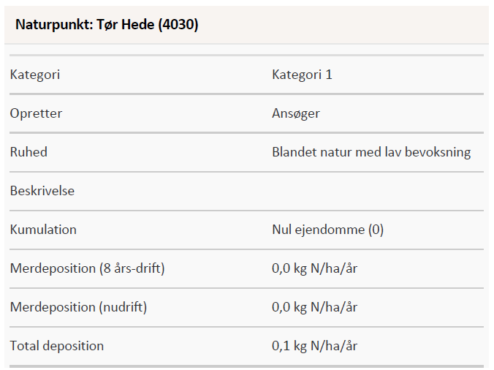
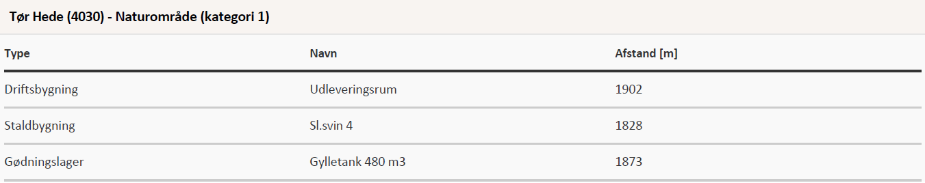
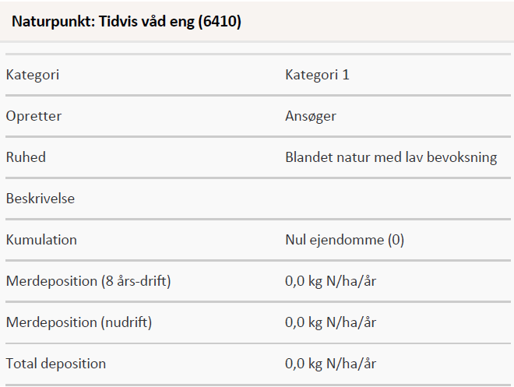
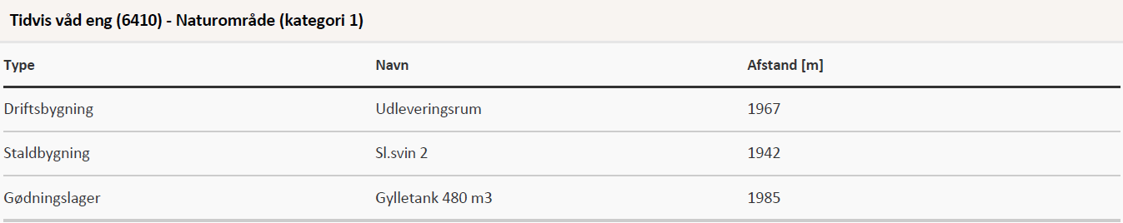

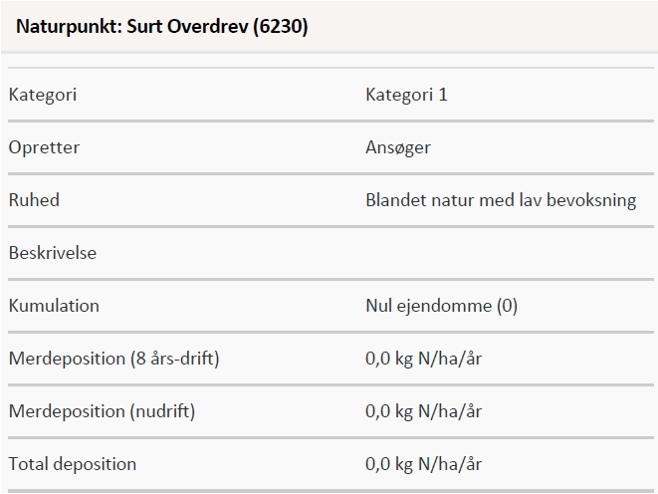
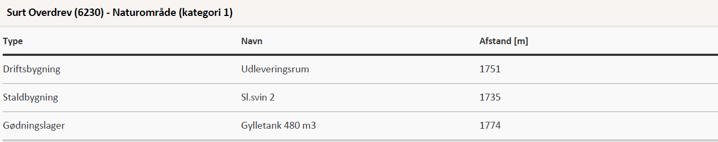

Det nærmeste Kategori 1-Naturområde ligger ca. 1700 meter syd for de nærmeste anlæg på husdyrbruget. Naturområdet er surt overdrev og er en kortlagt naturtype (6230). Området er en del af habitatområde Skjern Å/61.
En beregning af ammoniakdepositionen til naturområdet viser, at totaldepositionen til naturområdet fra det samlede produktionsanlæg maksimalt vil være på 0,0 kg N pr ha. pr. år.
Tålegrænsen for naturområdet vurderes til at være mellem 10-15 kg N/ha/år.
Omkring 1800 meter øst for de nærmeste anlæg på husdyrbruget ligger et kategori-1 naturområde. Naturområdet er en tør hede (4030). Området er en del af habitatområde Skjern Å/61.
En beregning af ammoniakdepositionen til naturområdet viser, at totaldepositionen til naturområdet fra det samlede produktionsanlæg maksimalt vil være på 0,1 kg N pr ha. pr. år.
Tålegrænsen for naturområdet vurderes til at være mellem 10-20 kg N/ha/år.
Ringkøbing-Skjern Kommune er allerede belastet med atmosfærisk kvælstof, der kan udgøre en trussel for den beskyttede natur. Denne belastning kaldes baggrundsbelastningen og er ifølge Nationalt Center for Miljø og Energi (DCE) i 2014 beregnet til 14,3 kg N/ha/år i området omkring naturarealet.
Naturområdernes øverste tålegrænse er derfor ikke overskredet.
Da den totale ammoniakbelastning fra det samlede ansøgte anlæg på kategori 1 naturområdet ligger under 0,2 kg N pr. ha. år, er det ikke påkrævet, at vurdere nærmere på eventuel kumulation med andre husdyrbrug.
Den ansøgte drift af anlægget, vurderes ikke at ville påvirke det pågældende habitatområde og dets udpegningsgrundlag på en måde, der hindrer målopfyldelse for habitatområdet, og det kan ikke på et konkret eksperimentelt videnskabeligt grundlag dokumenteres, at ammoniakpåvirkningen fra husdyrbruget vil medføre en påviselig biologisk ændring af området, selv om beskyttelsesniveauet er overholdt.
Påvirkningen af nærmeste Kategori 2-Natur
Afstande og ammoniakberegninger til nærmeste kategori-2 natur
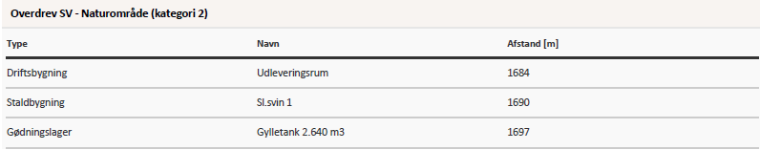
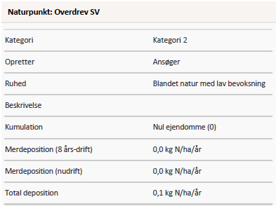

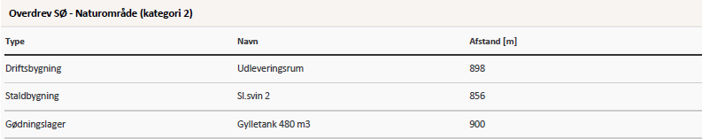
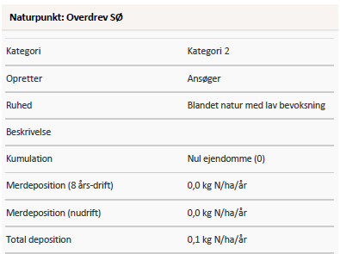
Det nærmeste Kategori 2 område ligger ca. 850 meter sydvest for de nærmeste anlæg på husdyrbruget. Naturområdet er et overdrev på ca. 4 ha (Se Bilag 2).
Tålegrænsen for overdrev vurderes til at være mellem 10-20 kg N /ha/år.
Ringkøbing-Skjern Kommune er allerede belastet med atmosfærisk kvælstof, der kan udgøre en trussel for den beskyttede natur. Denne belastning kaldes baggrundsbelastningen og er, ifølge Nationalt Center for Miljø og Energi (DCE) i 2014, beregnet til 14,3 kg N/ha/år i området omkring naturarealet.
Det betyder, at den nederste tålegrænse er overskredet, men den øverste tålegrænse ikke er overskredet.
En beregning af ammoniakdepostionen til området viser, at totaldepositionen til området fra det samlede produktionsanlæg maksimalt vil være på 0,1 kg N/ha/år.
Beskyttelsesniveauet for Kategori 2-Natur er fastsat til en samlet belastning fra husdyrbruget på maksimalt 1,0 kg N/ha/år. Da totalbelastningen af naturområdet vil ligge under 1,0 kg N/ha/år, er beskyttelsesniveauet til det konkrete naturområde overholdt.
Påvirkningen af nærmeste Kategori 3-Natur og øvrig natur
Inden for 1.000 meter fra staldanlægget er der registreret moser, søer, overdrev og potentielt ammoniak følsomme skove. Moser, heder, enge, strandenge, søer og overdrev er omfattet af § 3 i Naturbeskyttelsesloven, som beskytter disse naturområder imod tilstandsændringer.
Kategori 3 natur er heder under 10 ha, overdrev under 2,5 ha, samt moser og ammoniakfølsomme skove.
Kategori 3-naturområderne og øvrigt §3 beskyttet natur indenfor 1.000 meter fra staldanlægget er angivet i tabellen nedenfor:
Naturtype | Afstand fra anlæg | Retning | Merbelastning  Kg/N/ha | Målsætning i  Kommuneplan
Mose | Ca. 660 | Vest | 0,0 | C-målsat
Mose | Ca. 500 | Sydvest | 0,0 | C-målsat
Mose | Ca. 600 | Nordvest | 0,0 | C-målsat
Sø | Ca. 150 | Sydvest | 0,0 | C-målsat
Ammoniak følsomme skov - Lundenæs Plantage | Ca. 600 | Øst | 0,0 | -
Ammoniak følsomme skov – Skjern Birk Plantage | Ca. 1000 | Sydvest | 0,0 | -
Overdrev | Ca. 650 | Sydvest | 0,0 | B-målsat

Der er tre overordnede målsætninger for naturbeskyttelsesområderne i kommuneplanen (Kommuneplanen kan ses på www.rksk.dk):

 | A-målsatte | B-målsatte | C-målsatte
Mål | Områderne bevares med deres sjældne plante-og dyreliv intakt, og der gøres en særlig indsats for at videreudvikle naturværdierne | Der arbejdes aktivt for en gunstig bevaringsstatus for områdernes plante- og dyreliv | Der arbejdes for at bevare en god biologisk tilstand af de målsatte områder

Beskyttelsesniveauet for Kategori 3-Natur er fastsat til en merbelastning på 1,0 kg N/ha/år med mulighed for, at der kan tillades en højere merdeposition, hvis kommunen vurderer, at det konkrete naturområde kan tåle det.
Idet merbelastningen til Kategori 3-Natur områderne ligger under 1,0 kg N/ha/år, er beskyttelsesniveauet overholdt til Kategori 3-Natur.
Ammoniakfølsomme skove:
Der er registreret potentielt ammoniakfølsomme skove inden for 1.000 meter fra husdyrbruget. Der er beregnet en merbelastning med ammoniak til skovene på 0,0 kg N /ha/år.
Idet merbelastningen ligger under 1 kg/N/ha/år, vurderer kommunen, at projektet ikke vil medføre en ændring af skovens tilstand.
Øvrig natur omkring anlægget:
Inden for 300 meter fra staldanlægget forekommer derudover vandhuller, som ikke er Kategori 3-Natur, men § 3-beskyttet natur.
Søer og vandhuller over 100 m² er omfattet af naturbeskyttelseslovens §3 om forbud mod tilstandsændringer. Søer og vandhuller påvirkes af tilførsel af næringsstoffer fra nærliggende markområder i omdrift. Udgravning og oprensning af søer og vandhuller er som udgangspunkt ikke tilladt uden en dispensation. Det samme gælder aktiviteter, som vil ændre vandhullets vandstand.
De flest vandhuller beliggende i agerlandet er næringspåvirkede i større eller mindre grad gennem diffus tilførsel af næringsstoffer fra nærliggende marker i omdrift. Det betyder, at de fleste vandhuller er eutrofe, bortset fra enkelte vandhuller, som ligger sammen med heder eller i skovområder, hvor de ikke påvirkes med næringsstoffer.
Idet vandhullerne ligger omgivet af marker i omdrift, er det kommunens vurdering, at vandhullerne er næringspåvirket. Ammoniak påvirkningen fra luften vil være af uvæsentlig betydning for vandhullerne, idet bidraget fra markerne er væsentligt større end det der afsættes fra luften.
Der er beregnet en merbelastning med ammoniak på 0,0 kg N/ha/år til vandhullet. Idet merbelastningen ligger under 1,0 kg N/ha/år, vurderer kommunen, at merbelastningen er så minimal, at den ikke vil medføre biologiske ændringer af naturtypens tilstand.
På baggrund af ovenstående vurderer kommunen, at overgangen til stipladsmodellen på husdyrbruget ikke vil medføre påvirkning af naturområderne.

Påvirkning af bilag IV-arter
EU-medlemslandene skal, i henhold til Habitatdirektivets artikel 12, indføre en streng beskyttelse af en række dyre- og plantearter, uanset om de forekommer inden for et af de udpegede habitatområder, eller udenfor. Disse arter fremgår af Habitatdirektivets bilag IV.
For dyrearterne, er der bl.a. forbud imod beskadigelse, eller ødelæggelse af yngle-, eller rasteområder og imod forsætlig forstyrrelse af arterne, i særdeleshed i perioder, hvor dyrene yngler, udviser yngelpleje, overvintrer, eller vandrer.
For plantearterne er der bl.a. forbud i mod forsætlig plukning, indsamling, afskæring, oprivning med rod, eller ødelæggelse af disse vildtvoksende planter i naturen.
Følgende dyrearter kan tænkes, at forekomme i Ringkøbing-Skjern Kommune:
- Småflagermus, Markfirben, Odder, Spidssnudet frø og Strandtudse, samt visse vandtilknyttede insekter. Arterne er næppe tilknyttet driftsbygningerne, men nedenstående arter kan muligvis have levested, fødesøgningsområde, eller opholdssted i habitater tilknyttet, eller i nærheden af udbringningsarealerne:
- Småflagermus: Ud fra småflagermus' levevis vurderes det, at de ikke påvirkes negativt af driften af husdyrbruget.
- Odder: Kan forekomme i nærområdet i tilknytning til vandløb, sø eller fjord, men er med sin levevis næppe truet af driften af husdyrbruget.
- Bæver: Kan forekomme i nærområdet i tilknytning til vandløb eller søer, men er med sin levevis næppe truet af driften af husdyrbruget. Har sin hovedaktivitet i et kerneområde, hvor dæmninger og bæverbo kan observeres - som oftest nær pilebuske, birk, bævreasp og røn.
- Ulv: Kan forekomme i nærområdet i tilknytning til større skov- og hedeområder med en stor bestand af krondyr. Foretrækker tyndt befolkede områder, men er med sin levevis næppe truet af driften af husdyrbruget.
- Markfirben: Er udbredt i store dele af landet, men trues næppe af driften af husdyrbruget.
- Visse vandtilknyttede insekter, heriblandt grøn kølleguldsmed: Kan være tilknyttet nærområdets vandhuller og fugtige arealer. Der foreligger dog ingen aktuelle registreringer. Disse påvirkes negativt, når vandmiljøerne næringsstofberiges, eller gror til.
- Spidssnudet frø og strandtudse: Kan forekomme i nærområdets vandhuller og fugtige arealer. Der foreligger ingen aktuelle registreringer. Padder påvirkes negativt, når vandmiljøerne næringsstofberiges eller ændrer karakter.

Ringkøbing-Skjern Kommune vurderer på grundlag af det oplyste:
- At der i forbindelse med projektets gennemførelse ikke vil ske ændringer i arealanvendelsen, som vil være væsentlige for Bilag IV-arters trivsel
- At driften af husdyrbruget, samlet set, ikke vil medføre beskadigelse, eller ødelæggelse af yngle-, eller rasteområder i det naturlige udbredelsesområde for de dyrearter, der er optaget i EF-habitatdirektivets bilag IV, litra a, samt ikke vil medføre ødelæggelse af de plantearter, som er optaget på EF-habitatdirektivets Bilag IV, litra b

Samlet vurdering af påvirkningen af vilde planter og dyr
De generelle beskyttelsesniveauer er i forhold til Kategori 1-, 2- og 3-Natur overholdt. Der ligger ingen stalde, eller lagre inden for 10 meter til Kategori 1-, 2- og 3-Natur.
Overholdelsen af BAT-emissionskravet til ammoniak og det generelle beskyttelsesniveau beskytter, som udgangspunkt, de kvælstoffølsomme naturtyper tilstrækkeligt mod kvælstofpåvirkning fra husdyrbrugets produktionsanlæg.
Den reelle ammoniakudledning fra husdyrbrugets anlæg vil afhænge af flere forhold, men ammoniakudledningen vil især kunne minimeres ved grundig og hyppig rengøring af overflader, som husdyrgødningen afsættes på.
I forhold til påvirkningen af bilag IV-arter vurderer Ringkøbing-Skjern Kommune, at husdyrbruget – ved overholdelse af de til enhver tid gældende generelle miljøregler og af de øvrige opstillede vilkår for miljøgodkendelsen - drives således, at påvirkningen på omgivelserne med luftbårne kvælstof fra produktionsanlægget minimeres til et acceptabelt niveau.
At ammoniakudledningen fra produktionsanlægget i sig selv og sammen med andre nærliggende husdyrbrug ikke vil medføre en væsentlig påvirkning af de omkring liggende naturområder.
At det ikke på et konkret eksperimentelt videnskabeligt grundlag kan dokumenteres, at ammoniakpåvirkningen fra husdyrbruget vil medføre en påviselig biologisk ændring af egnens naturområder.

Påvirkning af jord grundvand og overfladevand
Reguleringen af arealer til udbringning af husdyrgødning sker gennem generelle regler uden krav om forudgående tilladelse eller godkendelse. Miljøvurderingen omfatter derfor alene den påvirkning som husdyrbrugets anlæg og aktiviteter derpå kan medføre.
Generelt er husdyrbrugets anlæg omfattet af kravene i husdyrgødningsbekendtgørelsen og ved Ringkøbing-Skjern Kommunes miljøtilsyn på husdyrbrugene føres der tilsyn med overholdelsen af bekendtgørelsen. Der er mulighed for, at der i godkendelser og tilladelser efter §§ 16 a og 16 b i husdyrbrugsloven kan fastsættes vilkår, der er mere vidtgående end bekendtgørelsens regler.
Påvirkning fra staldanlæg:
Generelt skal husdyranlæg, herunder stalde, læskure m.v., væ‌re indrettet således, at forurening af grundvand og overfladevand ikke finder sted. Tilsvarende gælder for løbegårde og lignende, hvor der er en sådan koncentration af dyr, at næringsstofferne fra husdyrgødningen set over en årrække ikke kan udnyttes på arealet.
Der kommunens vurdering, at når staldene er etableret med fast bund eller gulve udført af bestandige materialer, som er uigennemtrængelige for fugt, og som kan modstå påvirkningerne fra dyrene og de anvendte redskaber, vil der ikke være en påvirkning af jord, grundvand eller overfladevand fra staldanlægget.
Staldene er desuden indrettet med et afløbssystem til opsamling af flydende husdyrgødning og restvand
Påvirkning fra gødningsopbevaringsanlæg:
Generelt skal husdyrgødning føres fra stalden til opbevaringsanlæg, som er etableret og drives i henhold til husdyrgødningsbekendtgørelsens krav. Husdyrgødningsbaseret kompost med et tørstofindhold på mindst 30 pct. må dog også oplagres i marken (markstakke) efter husdyrgødningsbekendtgørelsens regler.
Ansøger oplyser, at der er tilstrækkelig opbevaringskapacitet til at den lagrede gylle kan udbringes i perioder, hvor der er optimale vækstbetingelser for den voksende afgrøde. Tanken tømmes ca. en gang årligt for inspektion og vedligeholdelse, og er tilmeldt de lovpligtige regelmæssige eftersyn, hvilket betyder at tankene hvert 10 år bliver kontrolleret for om der skulle være tegn på begyndende utætheder.
Påvirkning fra foderopbevaringsanlæg:
Der fodres med hjemmeblandet vådfoder på ejendommen. Der er to siloer udendørs i tilknytning
til stalde samt opbevaring og blanding indendørs i foderlade.
Håndtering af spildevand, restvand og saftafløb
På et husdyrbrug kan der være forskellige typer af brugt vand og saft fra foder og husdyrgødning, som skal håndteres på forskellige måder. Definition af type, krav dertil og beskrivelse af den aktuelle håndtering på Ånumvej 145, 6900 Skjern er samlet i nedenstående tabel.
Sanitært spildevand
Definition og krav:
Afløb fra toilet og køkken i driftsbygninger, skal afledes til et godkendt spildevandssystem. Der skal ansøges om særskilt godkendelse.
Håndtering på husdyrbruget:
Der forefindes ingen sanitære tilslutninger i staldanlæg. Der er trixtank tilknyttet stuehus.

Regnvand
Definition og krav:
Tagvand og vand fra befæstede arealer, som ledes direkte til dræn/faskine i stedet for spildevandssystem.
I forhold til de befæstede arealer forudsætter dette, at der ikke er væsentlig risiko for spild af olie eller andre forurenende stoffer på de befæstede arealer.
På landbrugsejendomme kan vandet fra tagflader og befæstede overflader afledes til nedsivning eller til vandløb.
Alle ændringer af eksisterende afløb skal som udgangspunkt godkendes.
Hvis der er øget areal med tagflader eller befæstede arealer hvor vandet afledes til nedsivning skal der søges om en nedsivningstilladelse hos Ringkøbing-Skjern Kommune.
Hvis der er øget areal med tagflader eller befæstede arealer med afledning til vandløb, herunder dræn og grøfter, skal der søges om en udledningstilladelse hos Ringkøbing-Skjern Kommune.

Håndtering på husdyrbruget:
Regnvand fra tage ledes til overflade. Vandet ledes til grus ved overflade og efterfølgende nedsivning. Der er meget sandet jord i området og der er ikke konstateret problemer med afledning af tagvand fra bygningerne til overflade.
Restvand
Definition og krav:
Vand fra vask af produkter fra husdyrhold, foderrekvisitter og lignende fra almindelig landbrugsdrift.
Håndtering på husdyrbruget:
Restvandet fra bedriften består af rengøringsvand og drikkevandsspild fra staldanlæg, der ledes
til gyllebeholder.
Spildevand fra vaskeplads
Definition og krav:
Spildevand fra vask af landbrugsmaskiner skal opsamles i gyllebeholder eller anden godkendt beholder. Alternativt kan vask af landbrugsmaskiner ske i marken.
Håndtering på husdyrbruget:
Der føres ikke markdrift fra ejendommen, der er derfor ingen vaskeplads eller vask af maskiner i marken.

Påvirkning fra opbevaring af bekæmpelsesmidler, olie og brændstof
Ansøger oplyser: Der føres ikke markdrift fra ejendommen Markdriften føres fra hovedejendommen på Egerisvej 13. Derfor er der intet oplag af kemikalier eller spildolie.
Ringkøbing-Skjern Kommune kan oplyse, at generelt skal opbevaring ske, så der ikke er risiko for at forurene jord, vandmiljø og grundvand. Det betyder i praksis, at der ikke må være afløb fra opbevaringsrum, med mindre det fører til en opsamlingsbeholder. Det betyder også, at gulvet skal være med tæt bund. Spild skal suges op med f.eks. kattegrus eller savsmuld og afleveres til en genbrugsstation.
Påvirkning af grundvand
Anlægget ligger i område med almindelige drikkevandsinteresser.
Ved husdyrbruget er der placeret en markvandingsboring (DGU. Nr. 93.338) mellem stald nr. 4 og maskinhuset.
Ved boringer, jf. § 22, stk. 1 i Miljøbeskyttelsesloven, bør der holdes et beskyttelseszone omkring borestedet på mindst 10 m for almene vandforsyningsboringer og på mindst 5 m for ikke-almene vandforsyningsboringer.
Det vil sige, at der skal holdes en sprøjte- og gødningsfri zone omkring vandboringerne på mindst 5 meter. Opblanding og opbevaring af bekæmpelsesmidler, herunder tom emballage, samt andre stoffer, der kan forurene grundvandet, er heller ikke tilladt inden for fredningsbæltet.
Håndtering og opbevaring af affald
Dette er nærmere beskrevet under afsnittet IE-brug.

Samlet vurdering af påvirkningen af jord, grundvand og overfladevand
Beskyttelsen af jord, grundvand og overfladevand imod påvirkninger fra driften af husdyrbrug er reguleret i husdyrgødningsbekendtgørelsen, hvor der er generelle regler der skal overholdes, i forbindelse med etablering og drift af husdyrbrugets anlæg.
Overholdelsen af de generelle regler bliver kontrolleret gennem kommunens miljøtilsyn med husdyrbrugene, og der bliver ved hvert tilsyn foretaget en risikovurdering der anvendes til fastsættelse af tilsynsfrekvensen.
Der er til yderligere sikring imod forurening af jord, grundvand og overfladevand stillet vilkår til:
- Renholdelsen af de arealer der afleder vand til nedsivning eller recipient
- Vedligeholdelsen af afløb, pumper og andet som anvendes til spildevand, restvand og saftafløb
- Håndtering af spildevand, restvand og saftafløb
- Vask af landbrugsmaskiner
- Håndtering og opbevaring af affald.
- Opbevaring af brændstof, fyringsolie og medicin.

Ringkøbing-Skjern Kommune vurderer på baggrund af oplysninger fra ansøger, at de stillede vilkår, samt generel lovgivning og kommunens tilsyn med husdyrbrug er tilstrækkelig til at beskytte jord, grundvand og overfladevand mod væsentlige påvirkninger, som følge af husdyrbrugets drift.

Påvirkning af naboer

Husdyrbruget kan påvirke naboer med lugt-, støj-, rystelser-, lugt-, støj-, rystelses-, støv-, flue-, transport- og lysgener, uhygiejniske forhold.

Lugt
Lugtgenekriterierne betragtes som den maksimale, miljømæssige acceptable lugtgenebelastning fra en given kilde ved den pågældende områdetype.
Genekriterierne for lugt må maksimalt være:
- 5 OUE pr. m³ og 1 LE pr. m³ i byzone og sommerhusområder og fremtidigt byzone- eller sommerhusområde der er med i kommuneplanens rammedel.

- 7 OUE pr. m³ og 3 LE pr. m³ til samlet bebyggelse og i områder i landzone, der i lokalplan er udlagt til:
  - Boligformål
  - Blandet bolig og erhvervsformål
  - Offentlige formål med henblik på beboelse, institutioner, rekreative formål og lign.
- 15 OUE pr. m³ og 10 LE pr. m³ ved beboelsesbygninger på ejendomme uden landbrugspligt, der ikke ejes af den ansvarlige for driften.
Desuden beregnes en konsekvenszone, som er det område hvor det erfaringsmæssigt har vist sig, at lugt kan registreres, og hvor ejere og beboere i beboelses bygninger derfor bliver orienteret

Kumulation af lugt
Der ligger ikke andre husdyrbrug nærmere end 300 meter fra følgende:
- Eksisterende eller ifølge kommuneplanens rammedel fremtidig byzone- eller sommerhusområde.
- Områder i landzonen, der i lokalplan er udlagt til boligformål, blandet bolig- og erhvervsformål, offentlige formål med henblik på beboelse, institutioner, rekreative formål og lign.
- Samlet bebyggelse

Der ligger ikke andre husdyrbrug nærmere end 100 meter fra nabobeboelse (beboelsesbygninger på ejendomme uden landbrugspligt, der ikke ejes af den ansvarlige for driften).
Geneafstanden skal derfor ikke forøges.
Beregninger
I ansøgningen beregnes en nødvendig geneafstand efter såvel Miljøstyrelsens lugtmodel og FMK-modellen på grundlag af produktionsarealets størrelse i m² i de enkelte staldafsnit og emissionsfaktorerne for de forskellige dyretyper og staldsystemer. Geneafstand korrigeres i forhold til placering af omboende og antal husdyrbrug i nærheden (kumulation).
I ansøgningen er der lavet følgende beregninger:
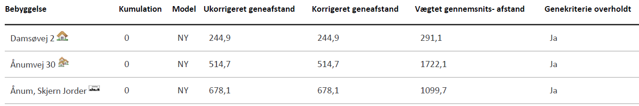
Konsekvenszone: 699 meter
Den korrigerede geneafstand angiver den maksimale afstand, hvor geneniveauet kan overholdes. Denne skal være mindre end den vægtede gennemsnitsafstand til bebyggelsen, hvilket er overholdt for alle områder.
Idet de lovpligtige beskyttelsesniveau for lugtgener er overholdt, vurderes det, at udvidelsen ikke vil medføre væsentlige lugtgener for naboer og andre omkringboende.

Beregninger af lugtemissioner fra produktioner
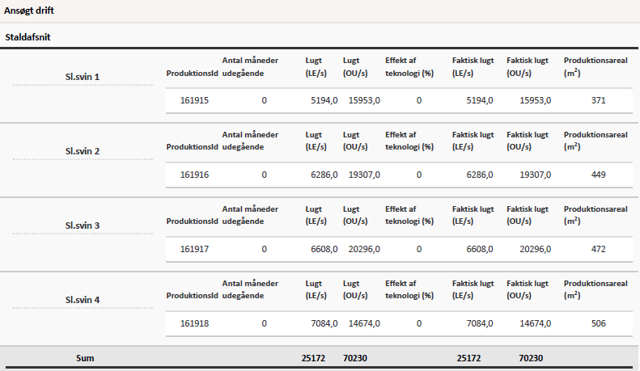
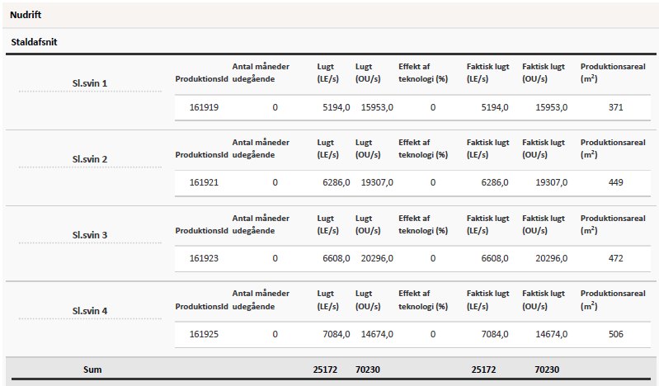
Der anvendes ikke særlige virkemidler til reduktion af lugtenheder.

Støv, støj og rystelser
Ansøger oplyser:
Støj, støv og rystelser kan forekomme fra ventilationsanlæg, af- og pålæsning af grise,
forarbejdning og indtransport af foder, kørsel med landbrugsmaskiner og øvrig transport til og fra
ejendommen.

Transporter til og fra ejendommen vil primært foregå i dagtimer, hvor der kan evt. kan registreres
støv, støj og vibrationsgener ved nærmeste naboer, mens ventilationsstøj må forventes hele
døgnet, dog vil ventilationsanlægget generelt kører mindre i aften- og nattetimer grundet lavere
udendørstemperatur. Da vinduer og døre normalt er lukkede i svinebesætninger, vurderes
støjniveauet fra dyrene i stalden at være meget lavt.

Kompressorer til foderanlægget vil køre flere gange i døgnet i forbindelse med foderblanding samt
udfordring. Faciliteter til foderblanding samt udfodring er placeret indendørs, og det vil være
usandsynligt at disse vil give anledning til støj-, og vibrationsgener udenfor ejendommen.
Udpumpning af gylle fra stalde til gyllebeholdere foregår løbende og har en varighed på ca. 1 time
pr. gang.

Omrøring af gyllebeholdere sker alene i forbindelse med udbringning af husdyrgødning på
arealerne, som foregår løbende i planternes vækstperiode.

Se nedenstående oversigt: Støv- og støjkilder for placering af disse på bedriften.
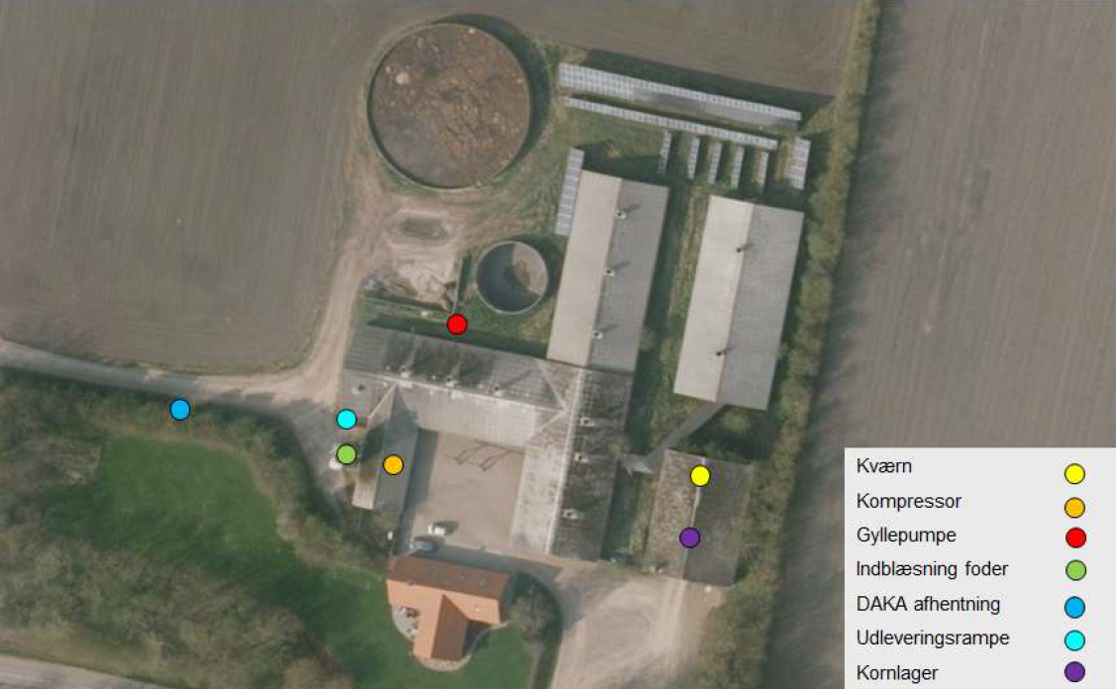
Kommunens vurdering:
Støjkilder fra husdyrbruget udgøres primært af ventilationsanlægget, af- og pålæsning af grise, forarbejdning og indtransport af foder, kørsel med landbrugsmaskiner og øvrige transporter til og fra ejendommen.
Det er Ringkøbing-Skjern Kommunes vurdering, at støj og støv fra husdyrbruget i fremtiden ikke forventes at blive et problem for de omkringboende. Der er ikke foretaget støjberegninger i forbindelse med udarbejdelsen af denne miljøgodkendelse.
Der er i miljøgodkendelsen fastsat vilkår om maksimale grænser for støj og rystelser, samt at såfremt der skulle opstå gener fra støj eller rystelser for de omkringboende, og tilsynsmyndigheden finder det nødvendigt, skal der foretages målinger.
Det forventes ikke, at husdyrbruget vil give anledning til støvgener for de omkringboende. Der er fastsat vilkår til, at sikre de omkringboende mod støvgener fra husdyrbruget.
Herudover henvises der til, at det er god landmandpraksis, at transport til og fra husdyrbruget foregår ved hensynsfuld kørsel, for at begrænse bl.a. støv- og støjgener.

Lys
Ansøger oplyser:
Produktionen foregår i lukkede stalde, - deraf begrænsede gener fra lys. Der etableres ikke nye
lyskilder i forbindelse med godkendelsen af det eksisterende anlæg. Der er ikke tidligere klaget
eller kommenteret på lysgener fra omboende.

Kommunens vurdering:
Det vurderes, at lys fra ejendommen ikke vil give anledning til væsentlige gener for de omkringboende, idet der ikke ændres på lyset og produktionen foregår i lukkede stalde.

Fluer og skadedyr
Ansøger oplyser:
Fluer på ejendommen bekæmpes primært ved at holde en god hygiejne i staldene. Produktionen
kører i holddrift, hvor der er god tid til vask, desinficering og udtørring inden indsættelse af nye
dyr. Desuden har de mange daglige overbrusninger af gødearealet negativ indflydelse på fluernes
levevilkår og formeringsevne. Fluer bekæmpes desuden ved udsætning af rovfluer i stalden.
Der er udlagt rottegift i kasser omkring alle ejendommens bygninger.
Der foretages regelmæssige tilsyn på landbruget. Tilsyn og bekæmpelse varetages af godkendt
skadedyrbekæmpelsesfirma.
Skulle der opstå akut behov, iværksættes bekæmpelsesprogram i overensstemmelse med nyeste
retningslinjer fra Institut for Agroøkologi.

Kommunens vurdering: Der er stillet vilkår om, at der skal foretages en effektiv fluebekæmpelse, og at foder skal opbevares, så der ikke opstår risiko for tilhold af rotter m.v. På forlangende skal bekæmpelse af rotter, eller lign. foretages af et autoriseret rottebekæmpelsesfirma.
Det vurderes, at ejendommens skadedyrsbekæmpelse er tilfredsstillende til at forebygge og løse et eventuelt opstået problem med skadedyr.

Transport
Kommunen skal i forbindelse med sagsbehandlingen af en miljøgodkendelse vurdere, om til-og frakørsel til bedriften vil kunne ske uden væsentlige miljømæssige gener for de omboende. Generne fra trafik forekommer i forbindelse med til- og frakørsel til bedriften med dyr, foder og husdyrgødning.
Generelt kan der i en miljøgodkendelse stilles vilkår til om, at anvende bestemte interne veje samt hvilke veje der skal benyttes ved til- og frakørsel. Der kan desuden stilles krav om, at til-eller frakørsel af foder, gødning m.v. kun må ske på bestemte tidspunkter. Derimod er der ikke i husdyrbrugsloven hjemmel til at fastsætte vilkår for transporten på offentlig vej, samt spørgsmål vedr. belastning af det lokale vejnet. Færdsel på offentlig vej reguleres af færdselsloven og håndhæves af politiet. (NMK-132-00789 og NMK-132-00839).
Ansøger oplyser:
Transporter forekommer i forbindelse med levering og afhentning af levende og døde dyr.
Derudover transporter i forbindelse med husdyrgødning, foder, olie til opvarmning samt
almindelig leverancer af forbrugsvarer til driften og dennes ansatte.
Se nedenstående oversigt over transporter;
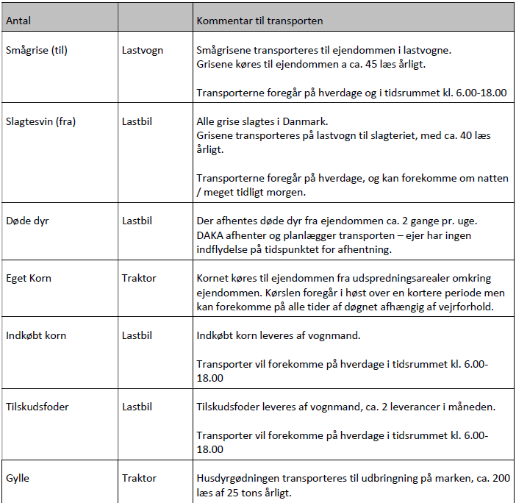
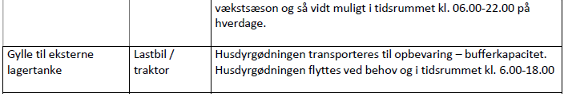
Ansøger har ovenfor beskrevet transporterne til ejendommen. Det ansøgte afleder ikke ændringer
i trafikken til/fra ejendommen.
Ud over de beskrevne transporter med foder og husdyrgødning vil transport med husdyr være en
primær del af det samlede antal tunge transporter.
Ejer henviser til god landmandspraksis, og præciserer for ansatte og vognmænd at transport til og
fra bedriften skal foregå ved hensynsfuld kørsel, samt at alle aktiviteter på bedriften planlægges,
herunder også levering og udkørsel, således at omgivelserne påvirkes mindst muligt.
Antallet og typerne af transporter til og fra husdyrbruget vurderes ikke at afvige fra, hvad der
normalt må forventes fra husdyrbrug af denne type og størrelse.

Kommunens vurdering:
Overgangen til stipladsmodellen, hvor der godkendes et produktionsareal, ændrer ikke på antallet af transporter på ejendommen. Antallet af transporter er efter Ringkøbing-Skjern Kommunes opfattelse ikke af et omfang, som vil indebære væsentlige gener for omkringboende med hensyn til støj, støv eller lugt.
Døde dyr
Ansøger oplyser:
Der afhentes døde dyr fra ejendommen ca. 2 gange pr. uge. DAKA afhenter og planlægger transporten – ejer har ingen indflydelse på tidspunktet for afhentning. Døde dyr afhentes af DAKA fra dertil indrettet plads.

Samlet vurdering af påvirkning af nabogener
Ringkøbing-Skjern Kommune vurderer, at de stillede vilkår, samt generel lovgivning og kommunens tilsyn med husdyrbrug er tilstrækkelig til at beskytte naboer mod væsentlige påvirkninger, som følge af husdyrbrugets drift.

Anvendelse af BAT (bedste tilgængelige teknik)
Forebyggelse og begrænsning af forurening på husdyrbrug skal først og fremmest ske ved anvendelse af bedst tilgængelige teknik herunder renere teknologi, f.eks. mindre forurenende anlæg, processer og råvarer.
BAT fastlægges ud fra en overordnet vurdering af, hvad der er teknisk og økonomisk muligt for de forskellige husdyrbrancher. Det er altså ikke den enkelte landmands økonomi, som ligger til grund for kommunens vurdering.
Vurderingen af BAT i §16a miljøgodkendelser skal ske i forhold til følgende områder:
Staldindretning
Management
Foder
Forbrug af vand og energi
Opbevaring og udbringning af husdyrgødning
Anvendelse af bedste teknik til reduktion af ammoniakemissionen
I godkendelser og tilladelser til husdyrbrug med en samlet ammoniakemission på mere end 750 kg NH3-N pr. år skal der fastsættes vilkår til opfyldelse af krav til den maksimale ammoniakemission ved anvendelse af den bedste tilgængelige teknik (BAT)
Miljøstyrelsen har udmeldt, at kommunerne ikke skal anvende BAT-konklusionerne, med de meget omfattende baggrundsdokumenter, ved fastlæggelse af bedste tilgængelige teknik. I stedet skal kommunerne anvende de regler i husdyrgodkendelsesbekendtgørelsen, der bliver fastsat med henblik på at implementere BAT-konklusionerne. Fra 1. august 2017 forventes der efter denne model at være fastsat en række generelle regler om BAT, der skal sikre denne implementering herunder bindende BAT-krav om ammoniakreduktion fastsat i husdyrgodkendelsesbekendtgørelsens bilag 3, regler om BAT i forhold til andet end ammoniak, generelle regler om miljøledelse mv.
Kravet til den maksimale emission af NH3-N pr. år (BAT) omfatter hele husdyrbruget, men kravet til det enkelte staldafsnit afhænger af, om staldafsnittet betragtes som nyt eller eksisterende. Miljøstyrelsen har udarbejdet emissionsgrænseværdier for ammoniak for de fleste typer af eksisterende stalde og nye stalde.
BAT-krav er i husdyrgodkendelsesbekendtgørelsen angivet som den maksimale ammoniakemission i kg NH3-N pr. m² produktionsareal pr. år for de forskellige dyretyper og staldsystemer.
Ringkøbing-Skjern Kommune tager ved fastlæggelsen af BAT-niveauet for husdyrbruget udgangspunkt i disse emissionsgrænseværdier. Fastlæggelsen af BAT-niveauet sker i samarbejde med landmandens konsulent.
Emissionsgrænseværdi for ammoniak
BAT-krav opnåelig ved anvendelse af BAT for nye og eksisterende stalde:
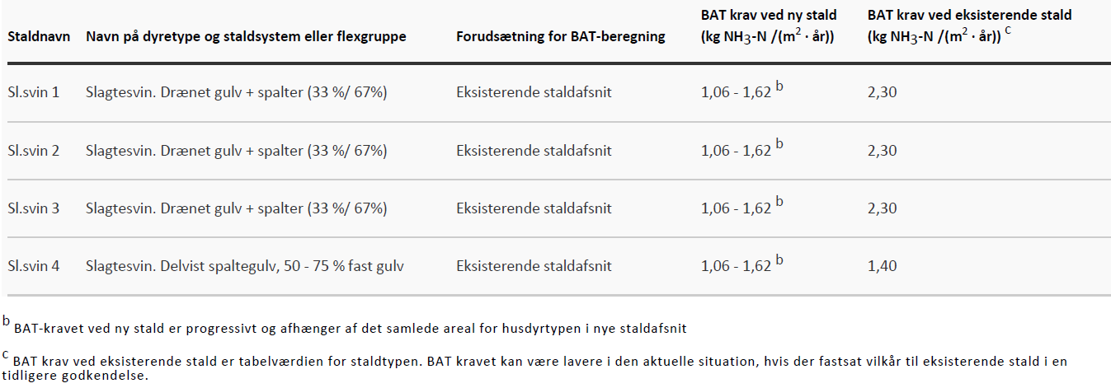
I ansøgningssystemet er der beregnet ammoniaktabet pr. produktion, som er opnåelig ved anvendelse af BAT på husdyrbruget.
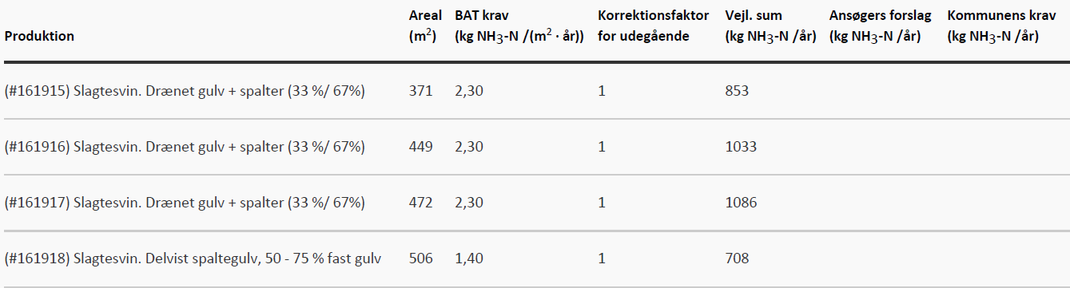
Den vejledende BAT-emissionsgrænseværdi er beregnet til 3680 kg NH₃/år for staldene. Emissionsværdien for opbevaringslagrene er 312 kg NH₃/år.
Det samlede BAT-krav for bedriften er derfor 3992 kg NH₃/år.
Ammoniakemissionen ved det ansøgte projekt er ifølge ansøgningen 3992 kg NH₃/år.
Den beregnede BAT-emissionsgrænseværdi er således overholdt.
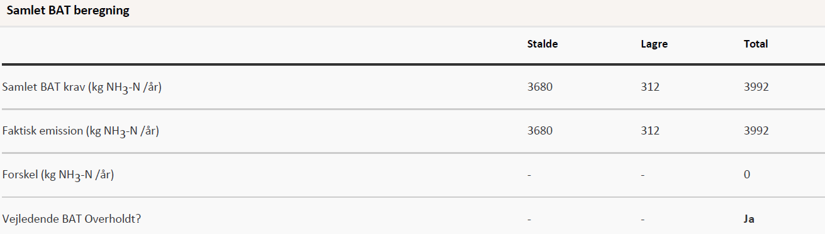
Udover beregningen af den samlede ammoniakemission har ansøger beskrevet husdyrbrugets valg af den bedst tilgængelige teknik, herunder forhold til råvarer energi, management m.v.
Der er beskrevet følgende vigtigste anvendte virkemidler:
- Staldsystemer
- Overbrusningsanlæg
- Opbevaring af husdyrgødning

Nedenstående emner er beskrevet under afsnittet IE-brug:
- Vand og energiforbrug
- Fodring
- Management

Staldindretning
Staldene med slagtesvin nr. 1, nr. 2 og nr. 3 er indrettet med drænet gulv + spalter (33%/67%) og stalden med slagtesvin nr. 4 har delvis spaltegulv, 50-75 % fast gulv. I forbindelse med denne godkendelse sker der ingen ændringer i dyretypen og staldsystemerne. Husdyrbruget godkendes efter stipladsmodellen, der sker ikke yderligere ændringer på husdyrbruget.
Ringkøbing-Skjern Kommune vurderer, at det ansøgte projekt anvender staldteknikker, som er beskrevet i Miljøstyrelsens teknologiblade og som er BAT for husdyrbruget.
Overbrusning
Der er etableret overbrusning i stalden. Overbrusningen virker som temperaturregulering for
dyrene og fordi der bruses med koldt vand vil rumtemperaturen samtidig falde. Herved mindskes
ammoniakfordampningen fra kanaler og overflader. Samtidig styres dyrenes gødeadfærd til de
områder hvor stibunden er køling og fugtig, - disse arealer placeres mest hensigtsmæssigt på
drænet stibund (spaltearealer).

Opbevaring og behandling af husdyrgødning
Ansøger oplyser:
Et husdyrbrug bør begrænse forureningen ved at gøre brug af bedste tilgængelige teknik til at
nedbringe eventuelle miljøpåvirkninger og gener fra blandt andet gødningsopbevaringsanlæg.
Husdyrbruget håndterer opbevaring af husdyrgødning som følger:
- Der er flydelag af halm på beholderne, så lugt og ammoniak fordampning begrænses.
Tilstand og vedligehold dokumenteres med logbog.
- Beholderne kan modstå mekaniske, termiske samt kemiske påvirkninger.
- Beholdernes bund og vægge er tætte og beskyttede mod tæring.
- Lageret tømmes regelmæssigt af hensyn til eftersyn og vedligeholdelse.
- Gyllen omrøres kun i forbindelse med tømning eller overpumpning til vogn.
- Tankene er tilmeldt de lovpligtige regelmæssige eftersyn, hvilket betyder at tankene hvert
10. år bliver kontrolleret for, om der skulle være tegn på begyndende utætheder.
Det er Ringkøbing-Skjern Kommune vurdering, at det ansøgte overholder niveauet for BAT m.h.t. Opbevaring af husdyrgødning.
Alternativer og fravalg BAT
Der sker ingen ændringer på ejendommen ud over overgangen til stipladsmodellen, hvor ejendommens produktionsareal godkendes.
Kommunen vurderer, at ansøgningen lever op til BAT-kravene for denne type af husdyrproduktion. Det er derfor ikke påkrævet at anvende yderligere teknikker.

Miljøvurdering af IE-husdyrbrug
IE-husdyrbrug er husdyrbrug, med intensiv fjerkræavl eller svineavl, som er omfattet af Europa-Parlamentet og Rådets om industrielle emissioner (IE-Direktivet.) IE-Direktivet er indarbejdet i den danske lovgivning.
Husdyrbruget adresse Ånumvej 145, 6900 Skjern er et IE-husdyrbrug, fordi det har en husdyrproduktion på flere end 2.000 stipladser til fedesvin (over 30 kg)
Idet ansøgningen omhandler et IE-husdyrbrug skal det som tillæg til miljøvurderingen desuden sikres, at husdyrbruget indrettes og drives på en sådan måde, at
1) der ud over iagttagelse af kravet om anvendelse af bedste tilgængelige teknik (BAT) til reduktion af ammoniakemissionen er truffet de nødvendige foranstaltninger for at forebygge og begrænse forurening ved anvendelse af den bedste tilgængelige teknik.
2) energi- og råvareforbruget udnyttes mest effektivt,
3) mulighederne for at substituere særligt skadelige eller betænkelige stoffer med mindre skadelige eller betænkelige stoffer er udnyttet,
4) produktionsprocesserne er optimeret, i det omfang det er muligt,
5) affaldshierarkiet, jf. § 6 b i lov om miljøbeskyttelse, iagttages,
6) der, i det omfang forureningen ikke kan undgås, er anvendt bedste tilgængelige rensningsteknik, og
7) der er truffet de nødvendige foranstaltninger med henblik på at forebygge uheld og begrænse konsekvenserne heraf.

Udnyttelse af energi og råvarer
Ansøger har i ansøgningen beskrevet følgende omkring energi- og vandbesparende foranstaltninger.
Energi:
Ansøger oplyser:
Ejendommens energiforbrug udgør primært ventilation, lys og drift af foderanlæg. Der er opsat
solceller på ejendommen, som også ejendommens slagtesvinestalde er tilsluttet.

Et godt klima i staldsektionerne opretholdes af ventilationen, der har et temperatur- og
fugtighedsreguleret styringssystem, hvilket sikrer mod unødvendig drift af ventilatorerne.
Ventilationen vedligeholdes og rengøres efter behov, så optimal effekt opretholdes og energispild
undgås.

Der er tændt lys i staldene i dagtimerne efter behov og lovkrav.

Der føres regnskab med energiforbrug via den årlige opgørelse fra forsyningsvæsnet.

Der anvendes dieselolie til oliebrænder, ved udtørring af stalde samt til traktor, der anvendes ved
kørsel af døde grise.

Belysning
- Ejendommen har belysning på befæstede arealer og pladser som primært anvendes i årets mørke måneder.
- Der er lys på udleveringsrampe.
- I vintermånederne er lyset i staldene tændt i minimum 8 timer, jf. Husdyrloven.

Ventilation
- Multistep er installeret på alle staldafsnit.
- Ventilationsanlægget tilses dagligt for driftsforstyrrelser.
- Anlægget justeres min. 2 gange årligt til hhv. sommer/vinterindstillinger for at modvirke
unødigt energiforbrug

Vand
Ansøger oplyser:
Stuehus forsynes med vand fra offentligt vandværk. Ejendommens slagtesvinestalde er tilsluttet
egen boring.

Forbruget er hovedsagligt til drikkevand og rengøring i svineproduktionen.
Alle drikkenipler er placeret over foderkrybben således at spildt vand opsamles og vandspild
reduceres.

Lovpligtig overbrusning til slagtesvin er tids- og temperaturstyret for at mindske spild.
Staldene iblødsættes før rengøring, for at reducere vandforbruget til vask. I henhold til BREF-dokumentet er det BAT at registrere vandforbruget gennem måling og ved
detektering/reparation af lækager.

Husdyrbruget håndterer vand som følger:
- Lækager findes og repareres hurtigst muligt.
- Defekte drikkenipler udskiftes eller afkalkes.
- Drikkevandsinstallationer rengøres og efterses jævnligt for at undgå spild.
- I forbindelse med rengøring iblødsættes staldene for at reducere vaskevandsforbruget.
- Drikkenipler monteres over krybber for at undgå spild.
- Der er etableret overbrusning i stalden. Overbrusningen virker som temperaturregulering for dyrene og fordi der bruses med koldt vand vil rumtemperaturen samtidig falde. Herved mindskes ammoniakfordampningen fra kanaler og overflader. Samtidig styres dyrenes gødeadfærd til de områder hvor stibunden er køling og fugtig, - disse arealer placeres mest hensigtsmæssigt på drænet stibund (spaltearealer).
I det ovenstående har ansøger redegjort for energi- og vand-forbruget samt besparelsestiltag på området. Det er Ringkøbing-Skjern Kommunes vurdering, at husdyrbrugets udnyttelse af energi og råvarer lever op til den standard, der skal gælde for IE-husdyrbrug.
Foderblandings- og fodringsstrategi
Den seneste BAT-konklusion for intensivt opdræt af fjerkræ eller svin omfatter teknikkerne fasefodring, letfordøjelig uorganisk fosfat og tilsætning af fytase til foderet. Formålet er, at begrænse fosforudskillelsen og dermed reducere risikoen for påvirkning af vandmiljøet ved udvaskning.
BAT-konklusionen er indarbejdet som generel lovgivning i husdyrgodkendelsesbekendtgørelsens § 36, og der skal ikke stilles vilkår herom. Dokumentation for overholdelsen skal opbevares i 5 år og forevises på forlangende ved tilsyn.
Kravene omfatter i dag kun IE-husdyrbrug med produktion af slagtesvin og skrabekyllinger, idet disse produktioner ud fra de nuværende normtal ikke lever op til BAT-konklusionen samlet set (på landsplan).
Miljøstyrelsen vurderer løbende, via normtallenes udviklingen i relation til fosforudskillelsen, med henblik på om kravet er tilstrækkeligt.
Den ansøgte produktion er et IE-brug, som følge af, at der er mere end 2000 stipladser til slagtesvin og er derfor omfattet af kravet.
Ansøger har i BAT-redegørelsen anført følgende om mere effektiv fodring:
I henhold til BREF-dokumentet er det BAT at sikre effektiv fodring gennem sammensætning af
foderet og løbende kontrol, således det over den samlede vækstperiode tilpasses dyrenes behov.
Husdyrbruget håndterer foderet på følgende måde;
- Foderproduktion og indkøb sker på grundlag af en samlet foderplan for vækstperioden.
- Der udarbejdes foderplaner med anvendelse af nyeste viden indenfor svinefodring.
Herved optimeres fodringen så unødigt spild af råvarer undgås.
- Der er faste aftaler omkring levering af råvarer.
- Foderanlæg justeres jævnligt, således tilpasses udfodret mængde løbende til dyrets vækst
og behov.
Ringkøbing-Skjern Kommune vurderer, på baggrund af oplysninger om husdyrbrugets fodring og de generelle krav til fodring, at husdyrbrugets foderblandings- og fodringsstrategi lever op den standard, der skal gælde for IE-husdyrbrug.
I egenkontrollen er der stillet vilkår om, at dokumentation for overholdelse af fodringskrav kan fremvises ved tilsyn.

Substitution af særligt skadelige eller betænkelige stoffer
Ansøger har ikke indsendt oplysninger om hvorvidt der anvendes stoffer i husdyrbrugets primærproduktion, som udsætter befolkningen for sundhedsfare hverken herhjemme eller ud over landets grænser.
Ringkøbing-Skjern Kommune vurderer, at husdyrbrugets substitution af skadelige eller betænkelige stoffer lever op den standard der skal gælde for IE-husdyrbrug.
I det der i det primære landbrugsproduktion generelt kun anvendes godkendte produkter og kemikalier, er det Ringkøbing-Skjern Kommune vurdering, at husdyrbrugets ikke anvender skadelige stoffer der udsætter befolkningen for sundhedsfare hverken herhjemme eller ud over landets grænser.

Optimering af produktionsprocesser
Ansøger oplyser:
I henhold til BREFF dokumentet er der BAT at træne og uddanne medarbejdere, registrere og søge at minimere ressourceforbruget i produktionen, at minimere affaldsmængder og have fastlagte rutiner omkring sortering og bortskaffelse samt løbende at opdatere og udvikle en Beredskabsplan til brug ved ulykker eller utilsigtede hændelser med risiko for ansatte og omgivende miljø.

Husdyrbruget håndterer management på følgende måde;
- I driftsregnskabet registreres ressourceforbruget af energi, vand og foder.
- Rengøring i og omkring bygninger foretages jævnligt med henblik på at minimere risikoen for lugt og for at sikre der ikke opstår uhygiejniske forhold.
- I forbindelse med indretningen af produktionsanlægget er der fokus på, at indretningen tager hensyn til en rationel drift, af hensyn til ressourceforbruget i driften og de daglige arbejdsgange.
- Der er udarbejdet Beredskabsplan.
- Danish Crown’s "Code of practice" er indført. Heri indgår afsnit om bortskaffelse af døde dyr, miljøbeskyttelse og etiske regler for svineproduktion.
- Der er faste rutiner i forhold til bortskaffelse af bedriftens affald.

Ringkøbing-Skjern Kommune vurderer, at husdyrbrugets optimering af produktionsprocesser lever op den standard der skal gælde for IE-husdyrbrug.

Iagttagelse af affaldshierarkiet
I forbindelse med driften af husdyrbruget skal produktion og håndtering af affald foretages således, at den i størst mulig omfang følger prioriteringen nedenfor.
1) Affaldsforebyggelse.
2) Forberedelse med henblik på genbrug.
3) Genanvendelse.
4) Anden nyttiggørelse.
5) Bortskaffelse.
Ansøger har om affald oplyst,
Fast affald
Der findes en række forskellige affaldstyper på ejendommen, såsom papir, pap, glas, afdækningsplast, jern m.v.
Affald fra husdyrbruget kan typisk inddeles i følgende affaldsfraktioner;
- Dagrenovation
- Genbrugeligt affald (pap, papir, jern, rengjort glas, metal, plastsække, paller etc.)
- Farligt affald (lysstofrør, pærer, spraydåser, batterier etc.)
- Klinisk risikoaffald og medicinrester (skalpeller, kanyler, medicinrester etc.)
- Døde dyr
- Forbrændingsegnet affald (papirsække, emballage etc)
- Deponeringsegnet affald
Ikke forbrændingsegnet affald opbevares og bortskaffes til kommunal modtagestation.
Klinisk risikoaffald opbevares i besætningsområdet i brudsikker og tæt emballage indtil afhentning
af godkendt renovatør.
Farligt affald sorteres og opbevares indendørs indtil bortskaffelse.
Døde dyr afhentes af DAKA fra dertil indrettet plads.

Ringkøbing-Skjern Kommune vurderer, at der med affaldssorteringen er foretaget forberedelse med henblik på genbrug og med afsætningen til godkendte affaldsmodtagere eller genbrugspladsen er det sikret, at affaldets videre vej i affalds hierarkiet vil blive håndteret bedst muligt.

Uheld og risici
Der er lavet beredskabsplan, så forholdsregler i forbindelse med uheld med kemikalier og gylle, brand mv. er beskrevet. Der foretages daglige tjek og løbende service på anlæggene efter behov.
Ringkøbing-Skjern Kommune vurderer, at husdyrbrugets beredskabsplan lever op den standard der skal gælde for IE-husdyrbrug.

Særregler for IE-husdyrbrug
I husdyrgodkendelsesbekendtgørelsen er der fastsat en række særregler for IE-husdyrbrug, som i det følgende vurderes i forhold til det ansøgte.

Miljøledelse
På baggrund af BAT-konklusionen af 21.02.2017 er der i husdyrgodkendelsesbekendtgørelsen stillet krav om, at IE-husdyrbrug, skal have et miljøledelsessystem der:
1) formulerer en miljøpolitik med afsæt i husdyrbrugets miljøforhold,
2) fastsætter miljømål,
3) udarbejder handlingsplan for det eller de fastsatte miljømål,
4) minimum 1 gang årligt evaluerer miljøarbejdet og om nødvendigt foretage justeringer af mål og handlingsplaner og
5) minimum 1 gang årligt gennemgå miljøledelsessystemet.
IE-husdyrbruget skal kunne dokumentere, at der gennemføres og overholdes et miljøledelsessystem i overensstemmelse med ovenstående krav. Dokumentationen skal opbevares i 5 år og kunne forevises på forlangende i forbindelse med tilsyn.
Miljøledelsessystemet skal være etableret og virke fra den dag miljøgodkendelsen er meddelt.
Overholdelsen af reglerne om miljøledelse indgår i det regelmæssige tilsyn efter miljøtilsynsbekendtgørelsen.
Emissionsovervågning
Ved miljøgodkendelse af IE-husdyrbrug skal Ringkøbing-Skjern Kommune sikre, at IE-husdyrbrug mindst en gang årligt indberetter resultaterne af emissionsovervågningen.
Indberetningen skal omfatte beregninger, målinger, procedurer m.v., som skal foretages som led i egenkontrol.
Der er i driftsvilkårene til de emissionsbegrænsende tiltag på husdyrbruget stillet vilkår til overvågningen.
Ringkøbing-Skjern Kommune indhenter ved tilsyn de relevante oplysninger til brug for emissionsovervågningen og kontrollerer, at forudsætningerne for godkendelsen overholdes.
Hændelser og uheld
Hvis der indtræffer hændelser eller uheld på et IE-husdyrbrug, der mærkbart berører miljøet, uden at hændelserne eller uheldene er omfattet af reglerne om miljøskade efter kapitel 5 a i husdyrbrugloven, skal der, uanset den 8-årige retsbeskyttelse i husdyrbrugloven, ved påbud foretages sådanne ændringer i vilkårene for godkendelsen af IE-husdyrbruget, at konsekvenserne for miljøet af indtrufne hændelser eller uheld begrænses og for at hindre eventuelle yderligere hændelser eller uheld.
Ringkøbing-Skjern Kommune har stillet vilkår om anmeldelse af driftsuheld, hvor der opstår risiko for forurening af miljøet samt udarbejdelse af skriftlig orientering, der beskriver uheldets omfang og indsatsen mod miljømæssige skader, samt beskriver forebyggende foranstaltninger, der begrænser risiko for nye uheld.
På baggrund af den skriftlige orientering vil der blive taget stilling til behovet for ændringer af miljøgodkendelsens vilkår.
Manglende overholdelse af vilkår
Den, som er ansvarlig for et IE-husdyrbrug, skal straks underrette kommunalbestyrelsen ved manglende overholdelse af godkendelsesvilkår og træffer straks de nødvendige foranstaltninger for at sikre, at vilkårene igen overholdes.
Ringkøbing-Skjern Kommune har til opfyldelse heraf stillet vilkår om dette i miljøgodkendelsen.
Begrænsning i anvendelse af relevante farlige stoffer
Det følger af husdyrgodkendelsesbekendtgørelsens § 35 stk. 1 nr. 13, at på IE-husdyrbrug skal anvendelse, fremstilling eller frigivelse af relevante farlige stoffer i forbindelse med IE-husdyrproduktionen begrænses med henblik på at undgå risiko for forurening af jordbund og grundvand på husdyrbruget. Ved farlige stoffer forstås stoffer og blandinger som defineret i artikel 3 i Europa-Parlamentets og Rådets forordning (EF) nr. 1272/2008 om klassificering, mærkning og emballering af stoffer og blandinger.
Bestemmelsen er en følge af, at virksomheder der håndterer relevante farlige stoffer i henhold til IE-Direktivet skal gennemføre en basistilstandsrapport ved opstart eller revurdering af virksomheden således, at det kan fastlægges, hvilken tilstand anlægsområdet i tilfælde af en forøget forurening skal bringes tilbage til.
Farlige stoffer, som kan forurene jord og grundvand på husdyrbruget, vil i henhold til (EF) nr. 1272/2008 være stoffer, der kan medføre akut toksicitet og stoffer, der er farlige for vandmiljøet.

Disse stoffer vil være mærket som vist i nedenstående tabeller:

Ringkøbing-Skjern Kommune har derfor stillet vilkår, således at der ikke er behov for at udarbejde basistilstandsrapport for husdyrbruget.
Ophør af aktiviteter
Det følger af husdyrgodkendelsesbekendtgørelsens § 45, at IE-husdyrbrug senest fire uger efter driftsophør skal anmelde dette til kommunalbestyrelsen med et oplæg til vurdering efter § 38 k, stk. 1, i lov om forurenet jord. Vurderingen skal indeholde en risikovurdering med hensyn til menneskers sundhed og miljøet. Viser risikovurderingen, at det ikke kan afvises, at forureningen udgør en væsentlig risiko for menneskers sundhed eller miljøet, skal vurderingen tillige indeholde et oplæg til foranstaltninger, der sikrer, at forureningen ikke udgør en sådan risiko.
Ved ophør forstås:
1) | ophør af alle aktiviteter på IE-husdyrbruget,
2) | når et IE-husdyrbrug har meddelt kommunalbestyrelsen, at kapaciteten eller udnyttelsen af kapaciteten permanent nedsættes til under stipladsgrænserne i § 16a, stk. 2, nr. 1-3, i lov om miljøgodkendelse m.v. af husdyrbrug, eller
3) | situationer omfattet af § 59a, stk. 2, i lov om miljøgodkendelse m.v. af husdyrbrug, når godkendelsen er bortfaldet helt eller for den del, der ligger over stipladsgrænserne i § 16a, stk. 2, nr. 1-3, i lov om miljøgodkendelse m.v. af husdyrbrug.
Ringkøbing-Skjern Kommune har til opfyldelse heraf stillet vilkår om dette i miljøgodkendelsen

Alternative løsninger
Alternativer til det ansøgte har ikke været vurderet, idet man udelukkende ønsker at udnytte den
eksisterende ramme i allerede eksisterende bygninger mest optimalt. Forudsætningerne for det
ansøgte er at skabe en rentabel produktion og man kan ved denne ansøgning forbedre
staldudnyttelsen væsentligt ved en tilpasning af godkendelsen på ejendommen.

0-alternativ
Det er Ringkøbing-Skjern Kommunes vurdering, at den øgede miljøpåvirkning, som følge af ansøgte projekt, ikke vil påvirke omgivelserne væsentligt (se den øvrige del af miljøvurderingen).
Det er endvidere, Ringkøbing-Skjern Kommunes vurdering, at de socioøkonomiske konsekvenser af 0-alternativet (fastholdelse af konstant produktionsniveau), vil være en begyndende afvikling af produktionen.
Samfundsmæssigt vil 0-alternativet, derfor kunne betyde færre arbejdspladser, dels på slagterierne, men også i virksomheder, såsom vognmænd, foderstoffer m.fl..
Det kan, som følge af 0-alternativ, forventes at samfundets indkomstdannelse mindskes.

Egenkontrol
Der er stillet vilkår om, at husdyrbruget for egen regning skal eftervise, at de stillede støj- og vibrationskrav er overholdt, såfremt tilsynsmyndigheden skønner, at eventuelle klager vedrørende støj og rystelser fra husdyrbruget, er velbegrundede.
Der er tilsvarende stillet vilkår om, at tilsynsmyndigheden kan kræve, at husdyrbruget foretager undersøgelse af lugtkilder, hvis det skønnes, at eventuelle klager over lugt fra anlægget, er velbegrundede.
Endeligt er der stillet vilkår om, at tilsynsmyndigheden kan anmode om nye beregninger af ammoniakemission, ammoniakdeposition, samt lugtgeneafstande.

Konklusion
Idet de lovpligtige afstandskrav og beskyttelsesniveauer er overholdt, vurderer Ringkøbing-Skjern Kommune at:
Overgangen til stipladsmodellen på husdyrbruget kan tillades, idet ændringen og det samlede husdyrbrug ikke vil medføre en væsentlig genepåvirkning af naboer, Kategori 1-, 2- og 3-Natur samt landskabelige værdier og kulturmiljøer.
Derudover er det vurderet, at udvidelsen og det samlede husdyrbrug ikke vil medføre en væsentlig påvirkning af § 3-områder, eller andre naturområder som er beskyttet mod tilstandsændring, fredet, udpeget som internationalt naturbeskyttelsesområde, eller særlig sårbar overfor næringsstofpåvirkning.
Endvidere er det vurderet, at det ansøgte projekt og det samlede husdyrbrug ikke vil have væsentlig virkning på de bestande af vilde planter, dyr (herunder Bilag IV-arter), eller deres levesteder, som de ovennævnte områder er udpeget på baggrund af.
Der anvendes den bedst tilgængelige teknik, til at forebygge og begrænse eventuel forurening.

Bilag 1: Bygningsoversigt
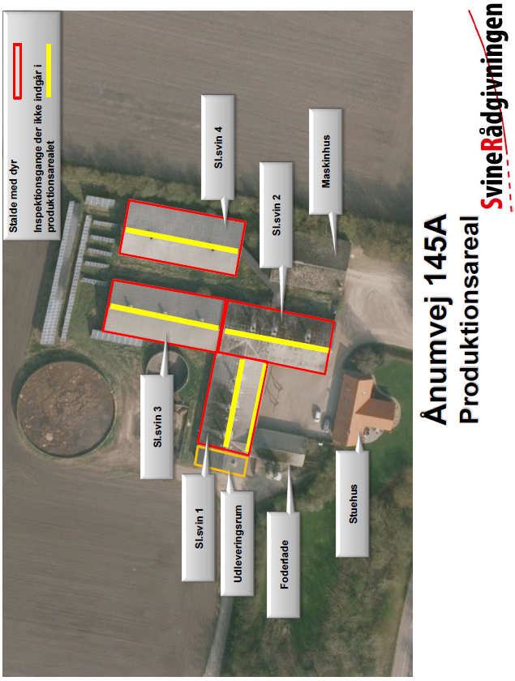

Bilag 2: Natur
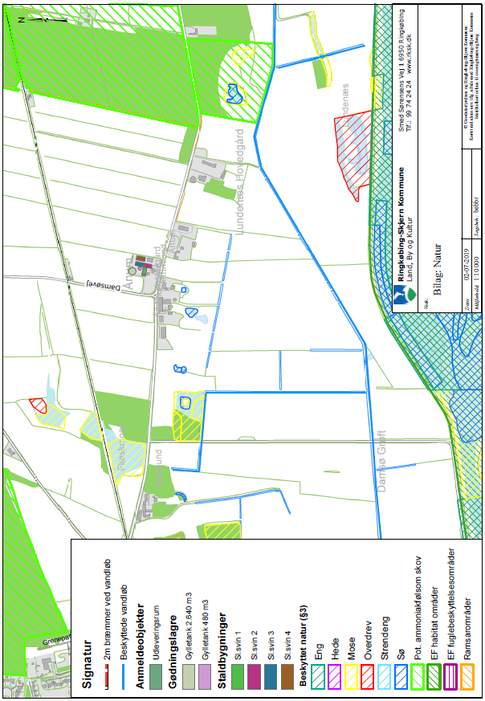
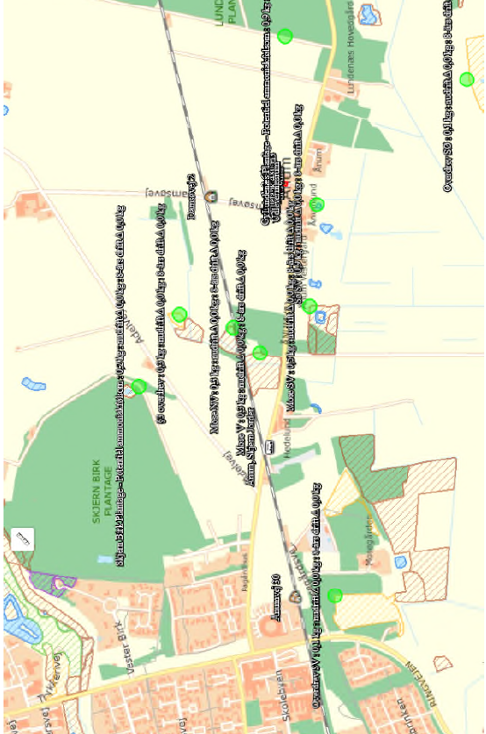

Bilag 3: Adresser inden for konsekvensradius
Der er foretaget nabohøring inden for konsekvensradius på 699 meter fra lugtcentrum af anlægget. På nedenstående kort er konsekvensradius indtegnet.
